学校代码：10663 学 号：060095
贵州师范大学
硕士学位论文

多媒体实时视频答疑系统的研究与实现
The Research and Rea Ii zat i on of the Multi med i a
Rea I~t ime Q and A Video System
专业名称：课程与教学论 专业代码：040102 研究方向：计算机辅助教育 申请人姓名：刘辉 导师姓名：张仁津教授
二零零九年四月二十日

学校代码：10663
学 号：060095
贵州师范大学
硕士学位论文

多媒体实时视频答疑系统的研究与实现

The Research and Real i zat ion of the Multi med i a

Rea I-t ime Q and A Video System
专业名称：课程与教学论
专业代码：040102 研究方向：计算机辅助教育 申请人姓名：刘辉
导师姓名：张仁津教授
二零零九年四月二十日
摘要 I
ABSTRACT II
第一章引言. 1
1.1课题研究的背景....... : -I
L2课题研究意义 1
1.3国内外研究状况和发展 2
1.3. 1国内研究状况和发展 2
1.3.2国外研究状况和发展 3
1.4课题研究的思路与所做工作 4
- 4. 1 思路 ' 4
1.4.2所做工作 5
1.5论文结构安排 : 6
第二章答疑系统采用的关键技术 7
- 1软件体系结构的选择 •. 7
- 2系统开发环境的配置 8
- 2. 1 Flash视频与FMS服务器 8
- 2.2 JAVA WEB 开发环境 12
- 2.3 全文检索引擎LUCENE 15
- 3本章小结 ..16
第三章多媒体实时视频答疑系统的功能分析与设计 17
- 1实时视频答疑系统的需求分析 .....17
- 1. 1系统目标 17
- 1. 2系统分析 17
- 2答疑系统的总体设计 18
- 2. 1系统总体结构 18
- 2. 2系统功能分析 19
- 2. 3系统功能模块说明 20
- 3数据库的设计 .....21
3.3.1数据库分析 .21
- 3. 2创建数据库表 21
- 4本章小结 23
第四章多媒体交互实时答疑系统的实现 25
4.1系统管理 25
4.1.1用户管理模块的设计与实现 25
4.1.2公告栏管理模块的设计与实现 28
- 2答疑室模块的设计与实现 29
- 2. 1实时语音视频传输的实现 29
4.2.2视频答疑室 35
- 2. 3答疑策略 37
- 3自动答疑模块的设计与实现 38
- 3.1自动答疑的设计思路 38
- 3. 2答疑视频库的建立 39
- 3. 3答疑视频的检索 41
4.4遗留问题模块的设计与实现 42
- 4.1 遗留问题登记 42
4.4.2遗留问题解答 42
- 5本章小结 : 43
第五章结论及课题研究展望 44
5.1课题研究总结 44
5.2研究工作展望 45
参考文献 46
附录一 48
附录二 52
致谢 53

摘要
计算机技术和网络技术的迅猛发展给现代网络教学提供了强大 的技术支持，各种网络教学平台层出不穷。如何将新技术应用于网络 教学平台中的答疑系统模块的开发与设计当中，使答疑形式多样化， 不再局限于简单的文本交流，比如实时看到一段答疑视频，与对方语 音交流等，从而提高答疑效率和效果，进一步提高网络教学的质量， 这对于网络教学的实施具有重要的意义。 '
基于上述思路，本文设计实现了 B/S模式的多媒体实时视频答疑 系统。'该系统以Adobe公司的Flash Media Server服务器为平台， 使用FLV格式的流媒体视频作为实时答疑的主要形式，对目前自动答 疑只反馈文字信息做了改进，实现了答疑双方彼此进行语音、视频及 文字等实时交流。该实时视频答疑系统的实时视频包括师生的实时视 频解答，学伴的实时视频解答和检索以前答疑视频记录三种形式。此 外，系统还设计了遗留问题模块，由责任教师事后答疑，作为实时答 疑不足的补充'。
在虚拟的网络空间中，该系统通过文本、语音、视频等多种答疑 形式，实现了多种形式的教育信息在师生、学伴之间实时的传播，充
r 、
分发挥了网络优势，为网络教学辅导提供了更大的灵活性。 关键词：FMS；实时视频；实时答疑；答疑室；视频检索 中图分类号TP393. 09

Abstract
The rapid development of network and computer has provided powerful technological support for modern on] ine teaching, and various online teaching platforms appear successively. Then, how can the new technology be applied to the development and design of Q & A system module in the online teaching platforms so as to diversify the Q & A types, thus, no longer being confined to simple text exchanges such as watching a segment of the Q & A video at once, voice communication with each other and so on? If this is done, it will elevate the efficiency and effectiveness of Q & A, and enhance the quality of online teaching, which is of great significance to the implementation of online teaching.、
With Flash Media Server of Adobe Company as a platform, and adopting streaming media videos in FLV format as the main form of real-time Q & A, this system improves the current automatic Answer System which can only feed back text messages and realizes the real-time audio, video, and text communications of both sides. The real-time video in the system includes three forms: the teacher-student real-time Q & A, the student-student real-time Q & A, and searching records of the previous Q & A
ii
video. In addition, a module for leftover questions is also designed for teachers to answer later, which complements the disadvantages of the real-time Q & A.
In a virtual network space, this system, through the various Q & A forms of text, voice, video and etc., realizes the spread of a variety of educational information between teachers and students, and between students and students, thus, giving full play to the network advantages and providing greater flexibility for network education. ,
Key words: FMS; Real-time video; Real-time Q & A; Q & A Room;
* . . . -
Searching Videos
iii

第一章引言

1.1课題研究的背景
随着网络技术的日臻成熟,传统的教学手段已不能满足当前大信息量的教学 内容需求，为适应当今社会经济和科技发展对高素质创新型人才的需要，必须创 设一个以教师为主导的学生自主学习的环境。迅猛发展的现代教育技术提供了教 学模式改革所必须的技术支持手段，这种新的技术手段就是网络教学。
网络教学打破了传统教育在时间和空间上所受的限制，具有较为完美的互动 性、个性化的学习方式，还具有较强的针对性，学生可以随时随地的进行自定步 调的自主学习，使原来无法实现的个性化教育成为可能。从广义上讲，网络教学 是指将网络技术作为构成新型学习环境的有机因素，充分体现学习者的主体地 位，以探究学习作为主要学习方式的教学活动⑴。
然而.真正要保证网络教学的质量，取得较好的学习效果，把网络教育办成 一个真正的个性化教育却有许多问题需要解决，网络教学绝不是只把课程资源电 子化封装，然后通过网络等技术手段传输给学生。传统教学过程中师生之间的交 流、对问题的探讨如何在网络环境下实现，成为了当前网络教学需要解决的一个 重要课题。在当前的网络教学平台中，答疑系统作为其一个重要组成部分，它在 加强师生、生生之间的交流，帮助学生明确问题的所在和获得自己真正需要的答 案信息方面具有不可或缺的作用。

1.2课题研究童义
答疑，是学生进行系统学习的有益补充，同时也是学生巩固知识的重要途径。 因此，无论学习的形式如何变化，答疑对于学习活动来说始终是必要的，不可或 缺的。及时、有效地获得解答是学生对于答疑环节基本需求，在传统的学校教育 中，面对面的交流保证了答疑的及时性，相对固定的班级教学保证了教学的针对 性，从而也保证了答疑的有效性，而在网络教育中，学生和教师彼此处于相对分 离的状态，使得网络教育无法像传统的方式实施答疑。

现代信息技术的发展，为基于网络的教育提供了一种新的答疑形式——网络 答疑（在线答疑）。网络答疑实质是模拟传统教育中答疑的形式，由学习者提出 问题，任课教师给以回答，只不过将答疑的场所从固定的教室转移到无所不在的 网络，将答疑的时间从有限的固定时段变换成自由随意的时刻，网络答疑的优势 还在于使更多的学生参与到问题的解答中来，同伴之间的相互答疑在实现学习互 动的同时也节省了教师在答疑上所花费的精力和时间，同时还可以充分利用人工 智能技术、网络技术构造问题库，利用已有的网上资源为学习者提供大量、及时 有效的答案资源。然而，这些方式并不能完全解决学习者在独自进行网络学习时 的孤独感，尤其是遇到问题时的孤立与无助。网络带宽的增加，为开发实现多媒 体视频答疑提供了可能，实时的视频解答形式将使网络答疑变的更加丰富多彩， 为学习者提供更多的选择。因此，研究和开发基于网络的多媒体视频答疑系统也 就具有了较高的教育意义和实践价值。

1.3国内外研究状况和发展
1.3.1国内研究状况和发展
在现阶段，我国的答疑系统主要是作为网络教育平台的有效补充，可大致分 为这样两类：
1、 人工答疑方式：此种方式是利用网络为手段，依靠人工来实现答疑。教 师和学生通过留言板、BBS、Email,实时聊天等方式来进行交流，比如目前多 数大学网络教育学院的答疑平台就是这一类,这种答疑方式对于网络教育来说有 很多缺点：一是会耗费教师较多的时间来答疑，教师经常需要重复回答学生的一 些问题；二是答疑经常会延时，有时学生提出的疑问好长时间没有回复，这在一 定程度上影响了学生的学习积极性和学习效率。这种方式就是把课堂教学答疑模 式的网络化，没有任何智能可言。
2、 自动答疑方式：在一些学术论文中又将其称为：智能答疑、专家答疑或 自动值机答疑等。不管名称如何，他们实现的答疑思路大至是类似的，将现代人 工智能技术应用于教育，构造一个在线专家系统，实时回答学习者的问题，或是 基于特定的环境应用，对专家系统进行（变异）简化，构造一个问题库，将学习 者在学习该学科过程中经常遇到的问题，根据一定的关键字，加入数据库，对学 习者用自然语言提出的问题，进行分词、关键字提取后，对问题库进行关键字检 索与匹配，从而反馈给学习者实时的答案。它们大体上可分为基于FAQ库的智 能答疑系统和基于全文检索的智能答疑系统两类。
前者典型的例子是上海交通大学的远程智能答疑系统，该系统的FAQ库存 储了用户可能提出的向答对，系统根据用户输入的自然语言句子，自动抽取其中 的关键词和库中问题进行关键词匹配，并将最匹配的答案从库中返回给用户⑵。 后者主要利用了信息检索技术来实现答疑，它的特点是知识库不是现成的问题答 案对，而是相关文档库。对用户问句进行自然语言理解后，釆用信息检索技术对 文档库中的文档进行检索后，将文档按与査询的相关度排序输出，最后系统对相 关度比较高的文档釆用答案抽取技术进行答案抽取后返回给用户。如华南理工大 学就开发过类似的系统。
这些答疑系统的答疑方式多为文字或语音等方式，随着计算机和网络技术的 迅猛发展，网络带宽的增大，视频形式的交流也逐渐应用于教学答疑中，比如： 远程视频答疑教室团，华南师范大学网络教育学院的视频答疑14］等。

1.3.2国外研究状况和发展
与国内的答疑系统不同的是，国外有许多专门的、岀色的、智能的答疑系统， 这些智能答疑系统所•脚都是独立运行的系统，它不包含于任何的教育或者教学 平台。比如：Ask JeevesTM公司的Ask Jeeves for Kids网上答疑系统、Zhiping Zheng博士组织开发的AnswerBus答疑系统、麻省理工(MIT)人工智能实验室 Boris Katz 博士开发的 SIART( Syntactic Analysis using Reversible Transformation) 系统等。这些答疑网站涉及的方面相当广泛，例如：K12教育、大学教育和大众 教育等领域。它们所扮演的角色更像是一个专业领域资源的提供者，提问者借助 系统解答的问题不一定是某个完整教学过程的一部分，他们通过寻求答案可能是 为了解决他们在相应学科的问题，也可能仅仅是为了满足好奇心，或者是为了寻 找作业或任务中需要的资源。这些答疑系统反馈答案的形式是多样的，比如： Ask Jeeves返回的结果是网页，而不是问题的直接答案，而START系统的答案 不局限于文本，也可以是图片、声音或者动画等。
3
从功能上说，相对于国内的智能答疑系统，国外的答疑系统功能比较简洁， 所有的功能都是围绕答疑功能而设计，重点突出。由于国外系统主要采用英语系， 而且目前基于英语语系的自然语言处理技术、文本检索和数据挖掘技术都已经得 到了长期的发展，并且取得了优秀的成果，国外系统在基于自然语言的提问方面 做的比国内更加准确和人性化。有的系统在提问模块不但支持自然语言提问，还 设计了问题的确认交互，通过这层交互，系统能够精确的理解用户的问题，为问 题的准确解决提供了保障，在问题呈现方面，系统会基于解答问题所需的知识点 类型提供给用户准确、简洁的答案，一般有关时间、人物、地点、概念等类型的 问题，其答案的简洁性和正确性较高。

1.4课曜研究的思路与所做工作

1.4.1思路⑼
- 技术的先进与否不是解决“答疑”问题的决定性因素。
先进技术的支持是实现网络答疑的基础，却不是网络答疑的根本内容。答疑 系统的最终目的是服务于教育，优化教育手段，帮助学生及时、有效地获得解决 问题的答案，以强化学生对于知识的理解，促进更好地学习。但目前的许多答疑 系统都忽略了其中的教育教学原理，脱离相关的教育理论支持，单纯的追求技术 指标，结果开发出的答疑系统不符合教育教学规律，给学生参与答疑系统的应用 带来了不必要的麻烦。因此，学生的需要应是系统设计中所要重点考虑的，而目 前有些系统却因为对非技术因素考虑过少而最终失去了服务的对象——学习者。
- “答疑”系统的开发应采用现有较成熟的技术，力求系统的稳定性，保 证答疑效果。
信息技术的高速发展，给网络教育的发展提供了有力的技术支持。同样，技 术的更新换代，对网络学习者的直接影响，就是要更新自已的学习工具——计算 机，或者是发现，计算机的速度越来越慢，而且，一些新的文件格式自已的计算 机系统已经不支持，这无疑也是网络学习者所面临的一个重大问题。网络教育的 对象并非都住在城镇等经济较好的地区，也并非网速都是相当的快，因此，“答 疑”系统的开发要考虑到这些因素，尽量采用较成熟的技术，确保“答疑”系统 稳定性，从而保证良好的答疑效果。
（3） “答疑”的方式应充分考虑学习者的因素，树立“服务”观念
以学生为中心是实施网络教育的出发点，同样，也应该是进行“答疑”系统 设计和开发的岀发点。以利于学生进行网络环境下的答疑为目的，体现网络特色, 结合学生的实际需求进行系统的开发，确保系统各功能的实用性和易用性。考虑 到网络学习者的心理特点，可尝试借用数字化游戏中的一些激励策略与机制，比 如，提出问题给予奖励，为别人回答问题也给予奖励等。在答疑系统的设计中， 可引入鼓励与惩罚机制，以激励学习者学习。
（4） “答疑”形式多样化，不能局限于教师答疑，可以学生互答，并釆用语 音、视频等形式
现在的网络答疑系统，大都釆用的是静态文本的形式。目前，其他的答疑形 式有语音答疑、视频直播答疑、双向视频答疑，但这三种答疑方式并没有文本形 式那样应用广泛。单一的“答疑”形式，只会使学习者的相对独立学习过程变得 更单调、枯燥、乏味，这并没体现网上学习的优势，更不用说，计算机作为学习 工具所带来了多种媒体刺激……。为什么不能釆用多种“答疑”形式，以及学习 者之间相互答疑呢，以适应不同学习风格学生的需求呢？可以设想一个情景，一 个在线学习者提出问题，如果教师在线的话，教师可进行实时视频答疑，并可以 使用电子白板给学习者以图示指导，或是发送其他相关媒体文件，同样，如果老 师不在线，其他愿意回答该问题的学习者也可做类似的操作，或者该学习者还可 通过视频检索的方式，得到他所需解答问题的视频片段，及相关的电子白板图示。

1.4.2所做工作
在分析现有的答疑系统的基础上，根据上述的思路，提出：（1）使用流媒体 视频作为实时答疑的主要形式。（2）答疑双方彼此进行语音、视频及文字等实时 交流。（3）对现有自动答疑只反馈文字答案信息，做出改进，比如一段视频等。
应用B/S模式，结合前人在网络答疑系统的研究成果，采用了嵌入Flash视 频的形式，设计了独立的,可应用于其它网上教学系统的实时视频答疑系统模块。 该系统模块针对当前网络答疑以文字信息为主的答疑形式的不足，在网络带宽息 渐增大的基础上，使学生和教师可以通过互联网以语音或视频的形式进行答疑。

1.5论文结构安排
本文从开发方案的选择、系统功能设计以及技术实现等几个方面阐述了该系 统的设计与开发过程。本文的结构安排为：
第一章：前言。主要介绍课题的研究背景，通过对当前网络答疑系统现状的 分析，提岀改善网络答疑系统效果，构建实时视频答疑系统的思路，并介绍了本 文研究的主要内容。
第二章：介绍系统采用的技术方案。该答疑系统采用B/S模式，开发环境采 用Tomcat+FMS+JSP+MySQL服务器的组合方式，并分别对相关技术作简单介 绍。
第三章：介绍答疑系统功能分析和总体设计。
第四章：主要介绍系统设计和实现。分别对系统管理、答疑室、自动答疑和 遗留问题模块所要完成的功能进行详细的设计及实现。并就实现过程中涉及的关 键技术予以重点阐述。
第五章：总结与展望。对所做的实时视频答疑系统做了总结，指出了存在的 不足之处，提出了以后需要进一步完善的工作。

第二章答疑系统采用的关键技术

2.1软件体系结构的选择
软件体系结构的选择是整个系统开发过程中关键的一步。目前，网络应用程 序通常使用的有C/S和B/S两种体系结构。ClienVServer (C/S)是数据库应用程 序中较为常用的一种结构方式，其最大优点是将计算机工作任务分别由客户端和 服务器端来共同完成，这样有利于充分、合理利用系统资源。典型的客户机/服 务器结构包括一个客户机(或称前端)，一个服务器(或称后端)，客户机的作用 是访问和处理远程服务器上的数据，服务器的作用是接收和处理客户机的数据请 求。有时，可能有多个客户向同一个服务器同时请求服务，这就需要服务器决定 怎样处理这些请求。因此，在许多客户机/服务器结构中，除了客户机和服务器 外，还有其它部分，通常讲的三层客户机/服务器结构中的中间层卩叫
随着Internet的出现和广泛使用，Web使得实现广泛的网络共享、集中的安 全控制和友好的使用界面达到了完美的统一。将应用程序放在客户端的双层客户 机/服务器体系结构局限性越来越大，制约现代应用软件的发展进程。基于Web 的方式其实是一种特殊的客户/服务器方式，在这种方式中，客户端是各种各样 的浏览器。为了区别于传统的C/S模式，通常称为浏览器/服务器(B/S)模式卩〃。 B/S是一种基于“瘦”客户机，采用三层体系结构。在B/S三层结构下，表示层 (Presentation)＞功能层(Business)、数据层(Data Service)被割成三个相对独 立的单元。
在B/S体系结构系统中，用户通过浏览器向分布在网络上的许多服务器发出 请求，服务器对浏览器的请求进行处理，将用户所需信息返回到浏览器。B/S结 构简化了客户机的工作，客户机上只需配置少量的客户端软件。服务器将担负更 多的工作，对数据库的访问和应用程序的执行将在服务器上完成。浏览器发出请 求，而其余如数据请求、加工、结果返回以及动态网页生成等工作全部由Web 服务器来完成。
本系统作为网络教学系统的一个模块，目的在于给学生的在线学习提供最大 的方便性，考虑到C/S模式下客户端的下载与安装，有时会给那些学习时间、场
7
所不固定的学习者会带来很大的麻烦。因此，该实时视频答疑系统釆用三层的 B/S模式是最佳选择。B/S在该实时视频答疑系统中应用：
第一层客户机为用户与整个系统的接口。客户端的应用程序简化到一个通用 的浏览器，由它来解释HTML,显示网页内容。这里网页具有一定的交互功能, 支持用户在网页提供的表单上输入信息提交给后台，并提出处理请求。视频则釆 用嵌入浏览器的Flash Player c
第二层Web服务器将启动相应的进程来响应浏览器的请求，并动态生成嵌 入处理结果的HTML代码返回给客户机浏览器。如果客户机的请求还包括数据 存取，那Web服务器还需与数据库服务器协同完成这一处理任务。在返回客户 的浏览器页面中如果包含视频的话，则由嵌入的Flash Player连接后台FMS服务 器，接收视频。
第三层数据库服务器的任务是接受Web服务器向数据库操作的请求，实现 对数据库查询、修改、更新等功能，把运行结果提交给Web服务器。

2. 2系统开发环境的配置
该实时视频答疑系统的视频格式采用目前流行的Flash视频（FLV格式）， 采用Tomcat+FMS+JSP+MySQL服务器的组合方式进行开发。它选择HTML作 为客户端，并且用户端需安装摄像头+麦克风，作为视频、语音的采集；使用 Tomcat6.0提供Web服务，Flash Media Server2.0作为流媒体视频服务器，后台 数据库使用MySQL数据库，这种选择能够实现很多的系统性能并且工作效率很 局。

2. 2.1 Flash视频与FMS服务器
1、Flash 视频
随着音频、视频压缩技术的发展和在互联网上传送实时业务的一些新技术、 新协议的出现，基于Internet的实时视频传输成为可能。本文中所述的实时视频 答疑系统所釆用的流媒体格式是FLV（flash视频）。
流媒体就是应用流技术在网络上传输的多媒体文件，而流技术就是把连续的 影像和声音信息经过压缩处理后放上网站服务器，让用户一边下载一边观看、收
8 听，而不需要等整个压缩文件下载到自己机器后才可以观看的网络传输技术［⑵。 该技术先在使用者端的电脑上创造一个缓冲区，在播放前预先下载一段资料作为 缓冲，当网路实际连线速度小于播放所耗用资料的速度时，播放程序就会取用这 一小段缓冲区内的资料，避免播放的中断，也使得播放品质得以维持。
Flash视频格式是Adobe公司推岀的一种流媒体视频格式，简称为FLV (Flash Video)o它利用了网页上广泛使用的Flash Player平台，将视频整合'到 Flash动画中。也就是说，网站的访问者只要能看Flash动画，自然也能看FLV 格式视频，而无需再额外安装其他视频插件。FLV视频的使用给互联网视频传播 带来了极大便利。它现在巳成为网络视频事实上的标准，世界上80%的网络视频 使用的是Adobe Flash ®技术冋。
FLV格式视频文件压缩率高，缓冲时间短，跨平台能力强，制作简单并且具 有一定的交互能力。FLV视频和传统视频相比有5个方面的优势卩4】：
- 适用性和跨平台能力强。FLV视频是基于Flash Player核心技术的。 据Adobe官方最新统计，Flash Player已成为安装最广泛的Internet视频客户端， 连入Internet的计算机中有96%的计算机都安装了 Flash Player。FLV视频使用 Flash Player作为播放器，能够确保大多数访问者无须下载其他插件就可以观看 FLV视频。另外，Flash Player是跨平台的，可以在各种平台和操作系统上运行。
- 文件压缩率高并且视频质量好。FLV视频格式可以使用On2VP6和 Sorenson Spark两种视频编码解码器。这两种编码解码器采用帧间编码方式，从 而在很大程度上提髙了视频压缩率，并且还能保证良好的画面效果。在制作或转 化FLV视频的过程中，我们可以选择相应的编码方式。
- Web集成性好并可以创建个性化项目，安全性高。FLV视频可以无缝 嵌入到网页当中。我们可以创建新“外观”来自定义播放器类型和设计独特的控 件，还可以设置视频的大小和高宽比，而且视频还可以根据数据源进行动态更改。 FLV视频插入到网页中后隐藏了它真实的地址，避免了像传统播放器那样容易泄 漏源文件地址的问题。这样，既保护了版权又增强了安全性。
- 具有良好的交互性。FLV视频可以快速响应命令，并提供了引人入胜 的交互式体验。由于Flash只是将FLV视频当作另一种媒体类型，因此，Flash 对待FLV视频就像对待Flash文件中的任何其他对象(如图形、图像、按钮等)

一样，可通过Action Script控制视频文件的读取和交互，进行播放控制，如控制 影片的进退、左右声道的音量等等都非常方便。而其他的标准视频格式只能导入 到Flash中来使用，不能提供交互控制。
（5）提供了对XML语言的支持。FLV视频还支持XML语言。我们可以使 用XML语言和FLV的接口来实现和外部信息的交流,从而实现更高层次的交互。 所以，我们不仅可以利用Flash实现FLV视频和其他媒体元素的同步，而且还可 以利用SMIL语言来实现FLV视频和其他媒体元素的同步。
一个FLV文件中编码了同步的音频和视频数据流，这两种数据的编码方式 和SWF文件中音频和视频数据的编码方式是一样的。类似于Flash Player 6能发 布和播放SWF文件，Flash Player能在以RTMP实时传输（Flash media communication protocol）协议为基础的 Adobe Flash® Media Server 之间，以 FLV 格式的文档交换音频、视频及脚本数据〔⑸。
2、FMS服务器
FMS,即Flash Media Server的缩写，是Adobe公司推出的用户之间相互通 讯的服务器平台。FMS可以提供流媒体，是一种功能强大的极具弹性的开发环 境，可以创建和执行各种各样的交互多媒体应用程序。使用该平台，可以通过网 络存储录制下来的音频、视频，也可以共享数据对象，并且可以将这些音频、视 频和共享数据对象传递给多个客户端，实现实时同步共享。该平台集成了通讯功 能和应用程序功能，它通过Flash Player （Flash player6或更高）在客户端提供 音频共享，视频共享和数据流c Flash Media Server是Adobe中的一个组成部分， 具备完整的数据库连通性、目录系统及现场服务解决方案，是唯一的能够将音频 和视频传递给Flash Player的服务器卩可。
该实时视频答疑系统使用的是Flash Media Server的第二代版本,Flash Media Server 2为包括己完成录制和实时Flash视频大规模的应用部署奠定了基础，譬 如定制的视频、网络直播、MP3流式音频、流式视频和音视频聊天应用等方面。 Flash Media Server 2有一个包括robust API的可编程的流环境，开发者可以用精 确代码控制媒体流、互动特性、用户认证和宽带用户体验的侦测。Flash Media Server 2视频体验充分吸取了 Flash Player 8的高品质编码的优点，自动完成对客 户端连接能力的探测并相应调整视频流。Flash Media Server2运行在标准的
10
Windows和Linux服务器上，并能将现有的数据库，网络和数据服务有效集成到 一起。可扩展的延伸性功能便于客户处理基于XML媒介的媒体数据，访问本地 系统资源和控制对现用媒体采集、报告并掌控管理系统［削。
3、脚本语言 Action Script (AS)
Action Script简称为AS,是Flash产品平台的脚本解释语言。该语言可以实 现Flash中内容与内容，内容与用户之间的交互。AS的解释工作由Action Virtual Machine(AVM)来解释，AVM可以称之为AS虚拟机，类似于JVM, AVM是Flash Player播放器中的一部分。AS语句要想起作用是要通过Flash创作工具或Flex 服务器将其编译生成二进制代码格式方可，而编译过的二进制代码格式将成为 SWF文件中的一部分，被Flash播放器执行。AS 1.0起源于ECMAScript标准， 由于ECMA语法的兼容性和Flash Player播放器的大小和渲染引擎的需要，AS 可以称之为是语法来源于ECMAScript网。
AS 1.0是从Flash的时代诞生的，这时的版本就巳经具备了 ECMAScript标 准的语法格式和语义解释。尽管后来的Flash Player6的播放器版本的一再更新， 使得越来越多的ECMA语法和语义被纳入到AS1.0的API当中去，但是核心语 言的编译处理及表现方式都是延续了 Flash 6的AS 1.0的标准。甚至于到后来的 Flash?,对于AS 1.0的核心解释机制，仍然与Flash Player 6有着很多相同之处。
AS2.0是在MX时代被慢慢引入的，而在MX2004版本被开发者全面釆纳。 AS2.0的运行则是完全在Flash Player 6以上的版本中才具备的机制。AS2.0在 Flash 6中都可以运行，是因为AS2.0语句在运行时(runtime)环境下仍然釆用 了 AS1.0的模型。这也是骨子里为什么AS2.0的运行性能并不比AS1.0优秀的重 要原因。AS2.0的编写方式则是更加成熟，引入了面向对象编程的方式，并且有 良好的类型声明，而且分离了运行时和编译时的异常处理。AS2.0在格式上遵从 了 ECMA4Netscape的语言方案，但是并不是完全兼容ECMAScript标准。虽然 基于AS2.0的开发方式在众多开发者眼中褒贬不一，但是不可否认的是，AS2.0 为了 AS3.0的诞生铺设了一条康庄大道。
AS3.0的规范已经岀来，而且AS3.0也是未来Flash开发脚本的核心。
- 2.2 JAVA WEB开发环境
该实时视频答疑系统的语音和视频传输釆用的是Flash流媒体技术，即通过 嵌入WEB页的Flash Player来实现，但作为一个完整的WEB应用项目，系统的 实现须借助相关的WEB开发技术。本系统釆用JAVA WEB开发环境，使用JSP、 Servlet> JavaBean技术作为解决方案，其中JSP用于表示层，向用户显示信息和 接收用户输入的参数；Servlet用来分发客户端浏览器的请求，对客户端的请求进 行预处理；JavaBean完成具体的数据库操作；用JDBC实现与数据库的连接。采 用此设计方法有利于系统的分层实现，减少系统维护的工作量。
1、JSP技术
JSP的英文全称是Java Server Page,中文全称是Java服务器语言，是一种 基于Java Servlet的动态网页开发技术。在传统的网页HTML文件（*.htm,*.html） 中加入Java程序片段（Scriptlet）和JSP标记（Tag）就构成了 JSP网页（*.JSP）。 一个运行JSP的体系至少包括Web服务器、JSP引擎和JVM （Java虚拟机）3 个逻辑部分。使用JSP可以将业务逻辑和网页界面设计分开，用HTML或XML 标志设计页面，用JSP标志或Java脚本程序生成动态内容，并封装在JavaBean 中的。
JSP页面的执行过程是服务器在接收到客户端发来的一个JSP页面请求时, 首先，JSP引擎把JSP代码转换成Servlet代码，然后由JSP引擎调用服务器端的 Java编译器对Servlet代码进行编译，生成字节码文件，再由JVM执行此字节码 文件，然后将执行结果以HTML形式返回客户端（浏览器）。实际上，这个过程 只有在第一次运行JSP时才执行，这也是第一次浏览JSP页面时速度比较慢的原 因，而生成字节码文件后，下一次请求就由JVM直接调用此字节码文件执行， 将执行结果以HTML格式返回。当JSP代码被修改，则服务器就要求JSP代码 重新转换成Servlet代码，再进行编译和执行。在整个运行过程中，JSP引擎会检 查编译好的JSP（以Servlet形式存在）是否比原始的JSP文件还新，如果是，JSP 引擎不会编译；如果不是，表示JSP文件比较新，就会重新执行转译与编译的过 程。
JSP 通过 JDBC 来连接数据库。JDBC （Java Database Connectivity）是一组 APL其定义了用来访问数据源的标准Java类库，使用这个类库我们可以以一种
12 标准的方法方便地访问数据库资源。JDBC的目标是使应用程序开发人员使用 JDBC可以连接任何提供了 JDBC驱动程序的数据库系统，这样就使得程序员无 需对特定的数据库系统特点有过多的了解，从而大大简化和加快了开发过程【2%
JDBC对开发者来说是透明的通用接口，为访问不同的数据库提供了一种统 一的方法，具有平台无关性。
用JDBC连接数据库通常需要实现以下几个步骤：载入JDBC驱动程序，定 义连接URL,建立连接，创建语句对象，执行数据操作，处理结果，关闭连接。
2、 Tomcat服务器
Tomcat是Apache Jakarta软件组织的一个子项目,它是一个JSP/Servlet的容 器，是在 Sun 公司的 JSWDK (Java Server Web Development Kit)基础上发展起 来的一个JSP和Servlet规范的标准实现㈤。该系统采用Tomcat做为WEB服务 器，因为它不但支持运行Servlet和JSP,而且还具备了作为商业JAVA WEB应 用容器的特征，如Tomcat管理和控制平台、安全域管理和Tomcat阀等。Tomcat 短小精悍，配置方便，己成为目前开发企业JAVA WEB应用的最佳选择之一。
与传统的桌面应用程序不同，Tomcat中的应用程序是一个WAR (WEB Archive)文件。WAR是Sun提出的一种WEB应用程序格式，与JAR类似，也 是许多文件的一个压缩包。这个包中的文件按一定目录结构来组织：通常其根目 录下包含有Html和JSP文件或者包含这两种文件的目录，另外还会有一个 WEB-INF目录，这个目录很重要。通常在WEB-INF目录下有一个web.xml文件 和一个classes目录，web.xml是这个应用的配置文件，而classes目录下则包含 编译好的Servlet类和JSP或JavaBean。在Tomcat中，应用程序的部署很简单， 只需将WEB应用程序打包成WAR文件并放到Tomcat的webapp目录下,Tomcat 会自动检测到这个文件，并将其解压。当用户在浏览器中访问应用的JSP时， Tomcat要将JSP转化为Servlet文件，然后编译并运行。
3、 MySQL 技术
交互网站的关键技术是数据库的访问，基于Web数据库应用程序是一个三 层的系统：第一层是客户端，第二层是Web服务器，第三层是数据库服务器。 本系统是以MySQL建立数据库，在网上通过JSP进行查询、提交等数据库操作。 MySQL数据库系统以其免费的、源代码开放、跨平台、使用方便、访问效率高、
13 \

独特的权限系统等优秀特点，成为动态Web站点的主流数据库。JSP与MySQL 都可在Windows＞Linux＞Unix等流行的操作系统下运行，所以基于JSP和MySQL 的程序，在系统负荷需要时，可以轻易地移植到不同的系统平台上。因此面对快 速发展的Internet, JSP+MySQL成为Web开发长期规划的最好选择。
MySQL它主要优势是PA：
＞速度快，稳定，使用容易，价格诱人，支持査询语言；
＞性能优越，许多客户机可同时连接到服务器，多个客户机可同时使用多 个数据库，可利用几个输入查询并查看结果的界面来交互式地访问 MySQL；
＞连接性和安全性好，MySQL完全网络化，其数据库可以在Internet上的 任何地方访问，还能进行访问控制；
＞可移植性强，MySQL可以运行在不同版本的Unix系统中使用，同时也 可以在Windows系统中使用；
由于Tomcat+JSP+MySQL都具有跨平台特性，可以运行在几乎所有的操作 系统平台上。将答疑系统建立在这种技术平台上，可以使该系统具有很大的实施 弹性，用户可以按自己的喜好和用户访问量选择在不同性能系统平台上实施。移 植到其它的操作系统平台时，只须做很少量的修改。
4、Web数据库构架
JSP访问MySQL数据库的工作流程如图所示：
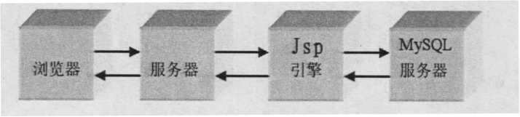
图2-1 Web数据库构架
- 用户的Web浏览器发岀HTTP请求，请求待定的Web页面。
- Tomcat服务器接收到用户的请求，获取该文件，若为JSP文件，则将其 传到JDBC引擎执行处理。
- JSP引擎析脚本，若文件中包含数据库的连接命令和查询命令，JSP打开 通向MySQL数据库的连接，发送适当的查询。
©MySQL服务器接收数据库查询并处理。将结果返回到JSP引擎。
14
- JSP从数据库中取得数据后，按照程序的要求进行格式转换，即转换为 HTML格式，然后再将HTML格式的文件交给Tomcat服务器。
- Tomcat服务器再将其送到浏览器端，显示输出。
- 2.3全文检索引擎LUCENE
该系统中的自动答疑部分，是使用全文检索技术实现的，釆用的是开源全文 检索引擎Lucene2.3.2,通过检索答疑视频的属性（答疑主题）信息，找到对应 的视频记录。下面对该技术作以简单介绍。
全文检索是指计算机索引程序通过扫描文章中的每一个词，并建立一个索 弓I,指明该词在文章出现的次数和位置，当用户查询时，检索程序就根据事先建 立的索引进行查找，并将查找的结果反馈给用户EL目前信息检索技术正向两 个方向发展：一是传统信息检索向全文文本、多媒体、多载体、多原理等新型信 息检索的发展，在深度上提高管理和组织信息的能力，如探索自动抽词、自动索 引、自动检索、自动文摘、自动分类、自动翻译等；二是信息资源的网络化和分 布化，面向Internet中浩漱无垠的资源，在广度上提高信息管理和组织能力。其 主要应用于两大领域：一种是Web搜索引擎，Google、百度是这类搜索引擎的 典型；另一种是企业级搜索引擎，新华社多媒体数据库使用的就是典型的企业级 搜索引擎［2句。全文检索技术的迅猛发展，为我们在设计自动答疑系统，从以网 页、Word文档、TXT文本、PDF文件、课程专题数据库等等各种形式存在的海 量文本数据中检索出相关答案提供了技术支撑。一般来说，全文检索需要具备建 立索引和提供查询的基本功能。而Lucene作为一个开源的全文检索引擎架构， 提供了完整的查询引擎、索引引擎以及部分文本分析引擎（英文与德文两种西方 语言），为基于Lucene的全文检索提供了可能。
Lucene是Apache软件基金会Jakarta项目组的一个子项目,是一个开放源代 码的全文检索引擎工具包。它并不是一个完整的全文检索引擎。Lucene的目的 是为软件开发人员提供一个简单易用的工具包，以便在目标系统中实现全文检索 的功能，或者以其为基础建立起完整的全文检索引擎/I。Lucene可以对任何的 数据做索引和搜索。Lucene不管数据源是什么格式，只要它能被转化为文字的 形式，就可以被Lucene所分析利用。也就是说不管是MS Word, Htmk PDF、
15
数据库还是其他什么形式的文件，只要可以从中抽取出文字形式的内容，就可以 基于Lucene为其建立索引以及搜索。基于Lucene在索引及搜索方面的优秀表现, 虽然由Java编写的Lucene具有天生的跨平台性，但仍被改编为许多其他语言的 版本:Perl、Python> C++、・Net 等。
基于Lucene构建全文信息检索系统的流程图如图2-2所示。
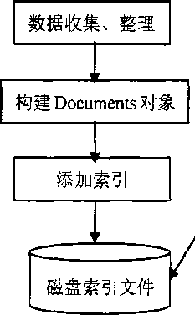

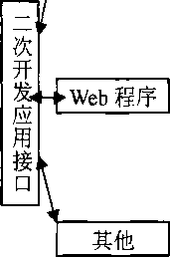
索引引擎
t文本处理引擎
应用程序

图2-2基于Lucene构建全文信息检索系统流程图

2. 3本章小结
1、 简单介绍了 C/S模式和B/S模式，根据该答疑系统的开发需求，确定了 选用B/S模式作为这个答疑系统的结构模式。
2、 介绍了 Flash视频在网络应用中的优势，FMS服务器的安装与配置，JAVA WEB开发环境，Web数据库MySQL技术以及开源全文检索引擎Lucene的相关 内容。
3、 介绍了 Web数据库的构架，分析了 JSP访问数据库的工作流程。
16

第三章多媒体实时视频答疑系统的功能分析与设计

3.1实时视频答疑系统的需求分析

3.1.1系统目标
答疑解惑作为教育教学中一个必不可少的环节,在网络教学系统中一般体现 为“答疑”模块。答疑的形式也多以文本形式出现，具体表现为实时的在线聊天 室或留言板、非实时的检索问题库的形式(即自动答疑或智能答疑系统)。相对 于单调的文本，语音视频形式的答疑更能调动学习者的热情，提高学习者的学习 兴趣和效率。
目前，网络教育中的视频答疑系统(Question & Answer video system)在使用 时，往往需要安装相应的客户端软件或插件，比如：北京四中网校、中央广播电 视大学使用的盛维网络实时课堂和互动答疑系统"I、南京工程学院网络与信息 中心的视频答疑〔”］等。客户端下载与重新安装，有时会给那些学习时间、场所 不固定的学习者带来很大的麻烦，尤其是特定的视频格式有时还需要安装相应的 解码器，能否基于浏览器实现实时的语音视频答疑，这正是本文所提出的多媒体 实时视频答疑系统所希望解决的问题。

3.1.2系统分析
视频答疑的具体实现形式有：单向视频直播与双向视频答疑、视频点播等形 式【281。所谓单向视频直播答疑只是一种单向传播信息的形式，即学习者在固定 的时间收看教师的答疑视频直播，比如：中央电大学习支持服务中心网上答疑室 进行单向视频的直播；而双向视频答疑指答疑双方通过实时语音、视频进行的双 向交流，这种形式一般采用现成的视频会议系统，能极大的激发学习者的学习热 情，给学习者以较大的主动性，而且答疑效果也是最好的；视频点播则是由学习 者点播已录制好的关于某个主题的答疑视频的形式。
本文所提出的多媒体实时视频答疑系统就综合了上述几种答疑形式，提出用 实时答疑室和检索已有答疑视频的形式进行答疑。并对实时视频答疑中的“实时
17

视频”作以下解释:
- 教师在线，在一类答疑室中通过语音视频等形式给提问者以实时的解答。
- 学伴愿意回答该学习者的问题，则进行实时视频答疑。
- 教师不在线，但计算机通过对学习者提出的问题进行分析并检索以前的答 疑记录，如果有相关视频、图片，则实时传输给学习者。

3. 2答疑系统的总体设计

3. 2.1系统总体结构
根据系统的需求分析，将答疑系统设计成如下结构:
实时视频答疑系统
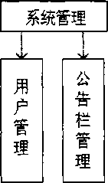
JZ师生答疑室
丄学伴笞疑室
自动答疑
sb
遗留问题
问题提岀
检索与反馈
问题登记
解答问题

图3-1模块结构图
各个模块描述：
＞系统管理模块
包括用户管理和公告栏管理。用户管理是指对用户的登录、注册、找回密码、 查看用户自己信息以及管理员删除不良用户等工作的管理，用户可以根据界面的 相应功能进行相应的操作；公告栏的管理主要是管理员或教师用户发布、修改、 删除答疑公告，公告栏的作是在于当学生用户进入时，自动显示该学生参与答疑 情况的记录，比如：第几次登录，上次的遗留问题是否己解决等。
＞答疑室模块
该模块提供了师生进行实时答疑、讨论的场所，具有很强的实时性，当学生 有疑惑时，可有选择的进入师生答疑室向主持答疑的教师提出，或进入学伴答疑 室与学伴进行相关的讨论，通过学生们的相互讨论可以提高学生对问题的进一步 理解。答疑室是该系统的重点，其中为师生提供了文字、语音、视频等多种交流 方式，以满足交互式的学习方式。
答疑室的形式有两种：（1）实时视频直播答疑室（师生答疑室），提供教师 语音视频，师生实时文字聊天交流。（2）两人讨论答疑室（学伴答疑室），提供 两个用户的实时视频语音交流。
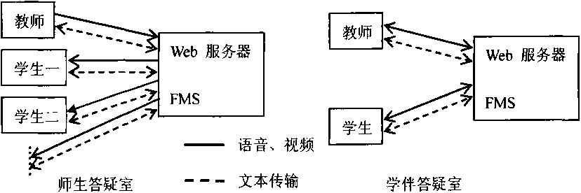
图3-2答疑室的交流形式
＞自动答疑
自动答疑模块负责自动回答学生提出的一些问题。学生在寻求解答的过程中 遇到问题，就可以使用该模块。学生可以把自己的问题提交给自动答疑模块，系 统根据学生的问题，然后在问题库中寻找与之匹配的答案视频，如果找到了就把 它返回给用户。如果学生对解答不满意，系统将问题提交到遗留问题模块，等待 教师解答c
＞遗留问题模块
遗留问题模块主要是用于解决上述两种形式实时视频答疑的不足。答疑教师 不在或其它学伴也无法帮助其解决问题时，并且学生也无法从已有的视频中找到 答案，此时，学生就可以以“遗留问题”的形式登记到问题库中，由答疑教师事 后进行答疑。在登记遗留问题时，学生可以尽量将自己的问题描述清楚，甚至可 以讲出自己对这个问题已有的想法或对问题回答的各种思路推测分析，教师在回 答问题时也可以有充裕的时间进行思考，查找相关资源，并且可以就学生已有想 法进行分析，引导学生进行思考，这样教给学生的就不仅是知识，而且还有学习 方法、思考路径等。

3. 2. 2系统功能分析
整个实时视频答疑系统是基于B/S模式所开发的，用户只要在连网的PC机
19 器上，通过浏览器就能登录到该系统进行答疑解惑。使用该系统的用户可以分为 两类：注册用户和非注册用户，其中注册用户根据其权限不同又可分为学生、教 师和管理员。非注册用户只能浏览该系统，及检索以前的视频答疑记录。学生可 以进入答疑室、提出并参与讨论问题和检索答疑视频。教师除主持答疑室的答疑 活动，解答遗留问题外，还可以搜索问题，浏览问题等。管理员主要负责用户和 公告的管理。
答疑系统按功能模块划分如下图3-3所示：
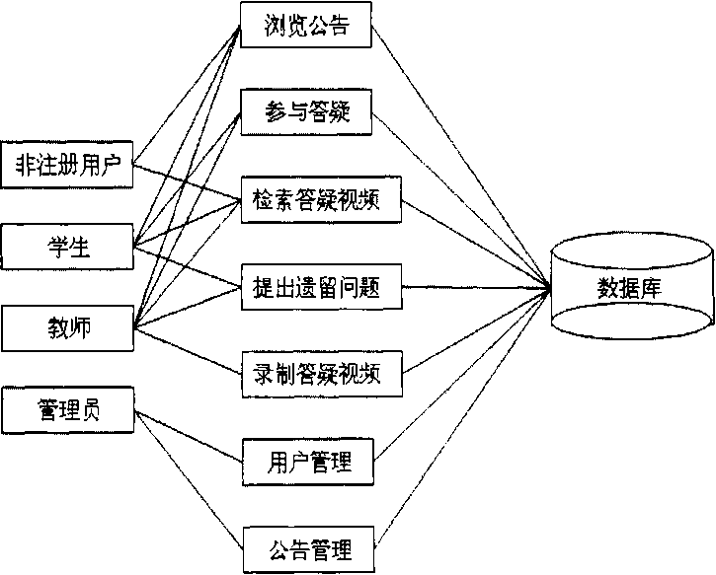
图3-3系统功能模块

3.2.3系统功能模块说明
＞浏览公告：提供一个界面供用户查看答疑公告等相关信息。不同用户所 看到的公告是不一样的。
＞参与答疑：即进入答疑室，只有注册用户中的学生和教师才允许进入。
＞检索答疑视频：任何用户都可以使用该功能模块，即所谓的自动答疑， 但该系统中是返回的一段视频。
＞提出遗留问题：即所谓的异步答疑，作为实时答疑不足的一个补充，当 在答疑室中得不到问题的解决，及自动答疑中也检索不到相关视频的
20
话，可进入该部分提出问题，由责任教师事后答疑。只有注册用户才能 使用该功能。
＞录制答疑视频：是自动答疑的基础，录制的答疑视频存储在服务器的特 定目录下，供任何用户检索。
＞用户管理：只有管理员才有权限进入该模块，该系统采用的是管理员添 加与删除用户的形式，不需用户的个人注册。
＞公告管理：是答疑信息发布的管理，管理员可任意的添加与删改所有公 告，而教师用户能发布公告，或修改自己发布的公告。

3. 3数据库的设计

3.3.1敷据库分析
数据库系统是答疑系统实现的基础。数据库设计是否合理直接影响到整个答 疑系统开发的成败以及系统的可维护性。在设计过程中，本着数据库系统设计的 基本原则，根据系统需求，在用户管理、公告栏、答疑室和自动答疑等模块设计 了多张数据库基本表，实现对相关数据的处理。数据库中确定的一些基本的需求 有以下几个方面：
（1） 保存学生、教师和管理员的基本信息
（2） 公告的基本信息
（3） 答疑室的信息
（4） 答疑视频的信息
（5） 遗留问题的信息
（6） 其它信息：比如答疑室使用日志，用户使用答疑系统信息跟踪等。

3.3.2创建数据库表
各种用到的数据库表进行列举：
1、用户表［Rtaq users］：用于存储用户个人信息。如表3-1。

序号 | 字段名称
1 | User id
2 | Realname

数据类型 | 属性
bigint | 用户标识号
char | 用户真实姓名

21

3 | nickname | char | 昵称
4 | User num | char | 学号
5 | Usertype | char | 用户类型
6 | password | char | 密码
7 | inomot | char | 用户是否登录
8 | sex | char | 性别
9 | face | char | 头像
10 | qq | char | QQ号
11 | email | char | 电邮
12 | lastlogin | datetime | 最后登录时间
13 | User mark | int | 用户积分
14 | Usergrade | char | 用户等级
15 | User totallogin | int | 用户总计登录次数
表3-1

2、公告栏表［Rtaq pronunciamento］：用于存储公告栏公告信息。如表3-2。
序号 | 字段名称 | 数据类型 | 属性
1 | pn id | bigint | 公告标识
2 | pntitle | char | 公告标题
3 | pn content | mediumtext | 公告内容
4 | pnnew | tinyint | 是否为最近公告
5 | pn time | datetime | 发布时间
6 | pnauthor | char | 公告发布作者
7 | Pn author id | bigint | 作者标识
8 | PnBnum | int unsigned | 公告查看次数
9 | Pn pu | char | 信息类型
表3-2

3、答疑室情况表［Rtaq room］：用于存储答疑室信息。如表3-3
序号 | 字段名称 | 数据类型 | 属性
1 | RoomID | char | 答疑室标识
2 | Room Pl | int | 用户甲
3 | Room P2 | int | 用户乙
4 | Subject | varchar | 答疑主题
5 | UlName | char | 用户甲标识
表3-3

4、视频检索表［Rtaq video］:用于存储答疑视频信息。如表3-4
序号 | 字段名称 | 数据类型 | 属性
1 | id | int | 视频标识
2 | title | char | 视频标题
3 | describ | char | 视频主题描述
4 | author | char | 作者
22

5 | time | int | 长度（单位：秒）
6 | S-times | int | 被检索次数
表3-4

5^遗留问题表［Rtaq question］:用于存储遗留问题。如表3-5
序号 | 字段名称 | 数据类型 | 属性
1 | Q id | bigint | 问题ID
2 | Q name | char | 问题描述
3 | Qq id | bigint | 提问人ID
4 | Qq-time | datetime | 提问时间
5 | answer | tinyint | 是否回答
6 | Qa-id | bigint | 回答人ID
7 | Qa-time | datetime | 回答时间
8 | V name path | char | 视频文件名及路径
表3-5

6^答疑室日志表［aqroom log］:用于记录答疑室的使用情况。如表3-6
序号 | 字段名称 | 数据类型 | 属性
1 | Aqroomid | char | 答疑室标识
2 | First u id | bigint | 用户甲
3 | Second u id | bigint | 用户乙
4 | Start time | datetime | 开始时间
5 | End time | datetime | 结束时间
6 | Subject | varchar | 主题
表3-6

7、用户信息跟踪表［Rtaq_user_info］：用于记录用户使用答疑室的信息。如
表3-2
序号 | 字段名称 | 数据类型 | 属性
1 | Usermim | char | 用户标识
2 | sequence | int(6) unsigned | 序号
3 | Logintime | datetime | 登录时间
4 | Logouttime | datetime | 退出时间
表3-7

3. 4本章小结
1、 本章根据实时视频答疑系统目标对答疑系统分别从总体需求和功能需求
进行了分析。
2、 对答疑系统进行了总体设计，将系统分为公告栏、答疑室、自动答疑和
23
遗留问题四个模块。根据功能需求对答疑系统进行了模块分割完成公告查看、进 入答疑室、录制与检索和管理等功能。
3、根据系统所需设计数据库。
24

第四章多媒体交互实时答疑系统的实现

4.1系统管理

4.1.1用户管理模块的设计与实现
1、用户身份划分
该系统的用户可以分为两类：注册用户和非注册用户，其中注册用户根据其 所作操作不同又可分为学生、教师和管理员。非注册用户只能浏览该系统，查看 公告栏，使用自动答疑，检索以前的视频答疑记录，如果某注册用户不想提问、 参加讨论，那么就可以以访问者的身份进入答疑系统。只有注册用户才能进行符 合身份权限的答疑操作。如图4-1,非注册用户使用时系统首页。
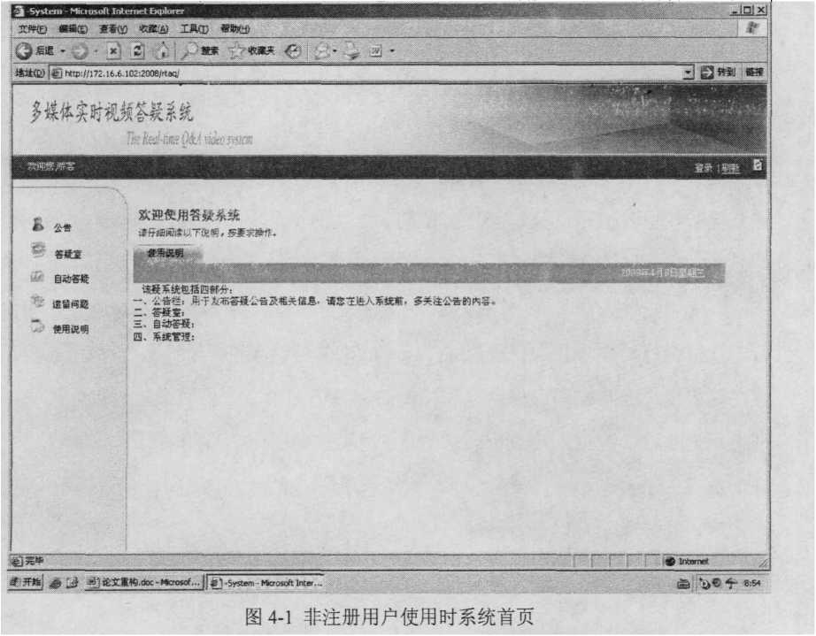

学生用户登录后，首先看到的是公告栏，公告栏上的内容是实时答疑的时间
预告，如果该用户在上次进入答疑系统时有遗留问题，则在公告栏上还应显示遗
留问题的解答情况。学生用户可选择以学生身份进入答疑系统的答疑室参与答疑
25

或讨论，也可选择直接进入自动答疑模块，检索所需的答疑视频。
教师用户除了拥有学生的功能外，可以以教师身份进入答疑室主持答疑的进 程，回答学生提出问题。可以发布答疑公告，查看并回答学生的遗留问题，录制 答疑视频。管理员用户主要负责用户的添加与删除以及公告栏公告的管理。
说明：注册用户是指由管理员添加的教师用户，或添加的有学籍的学生。
2、 用户登录设计
无论是注册用户还是非注册用户，首先都会进入系统主界面，并能浏览公告 栏和使用自动答疑，但只有合法用户才能进入答疑室及遗留问题模块。点击界面 左上的“登录”链接就可以打开登录界面。在用户表中设置一个字段User_type 来控制用户的权限。
- s代表登录的学生
- t代表教师
- a代表系统管理员
3、 用户模块的具体实现过程
在该模块中只涉及检测用户是否为注册用户，所谓注册用户就是指：由管理 员添加的教师用户，或添加的有学籍的学生。该模块实现的功能也仅仅是检查用 户名是否为合法用户，及密码是否正确，在合法用户登录后，如果是第一次登录, 应该提醒其更改密码及其它信息。模块中涉及的页面窗口及设计思想：
>用户登录窗口，如图4-2
要求用户输入学号和密码登录。然后提交表单，到后台服务器端进行处理。 首先根据提交的学号在数据表Rtaq_user_info中查寻，判断学号是否存在，如果 存在则将用户名和密码取出，并和提交的密码相比较，如果两个密码完全相同， 则将用户登录情况记入若干个会话变量，用于控制用户在不同的页面间跳转。用 一个JavaScript显示一个欢迎界面，并显示用户上次登录的时间。然后提示用户 进入不同的界面，可以查看问题，也可以提交问题。
26

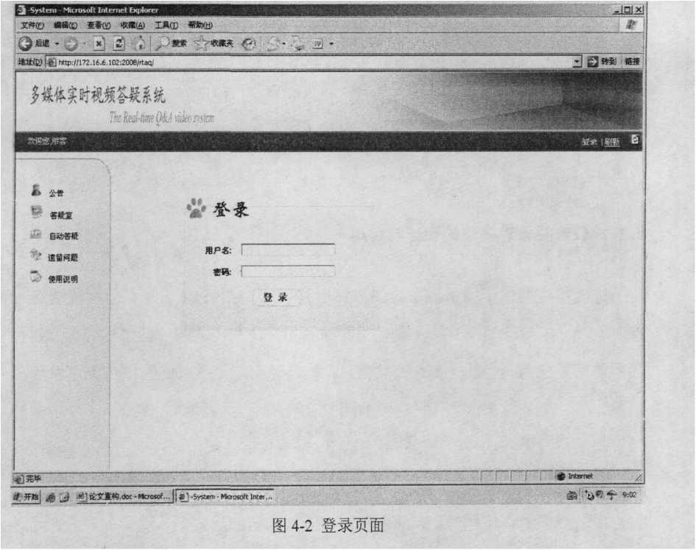
》登录的信息的处理
- yhdl.jsp是处理用户登录时程序。用于提交学号与密码信息到后台。
- JudgeUser.java： 一个Servlet程序，用于接收提交的学号与密码信息， 并进行判断，控制页面的转向。注册用户的权限分为3类：学生、教师、管理员， 根据不同的用户权限转向不同的页面。
＞用户管理窗口
注册用户在登录后，如果是第一次登录，系统会提示修改密码及其它个人信 息。对于管理员用户，则提供了添加删除用户的功能。
- 用户修改信息
在用户登录后，界面左边上会出现“个人信息”的超链接，点击可查询个人 信息，并进一步点击修改信息按钮可对个人信息进行修改。在这一过程中，利用 用户登录后设置的会话变量，传递用户ID及用户类型信息，判断是不是合法操 作，若不是则提示警告，并转向登录页面，若是则进行一步操作。如果用户修改 后的数据合法，那么提交后，更新数据库。
- 添加删除用户
27
管理员在登录后，打开的界面上提供有相应的进行用户管理操作的超链接, 单击将进入相应的页面，可查看到系统中的所有用户信息列表，使用每条记录后 的修改与删除链接，可修改用户信息、删除用户，及使用添加用户链接可增加系 统的用户。按提示操作，输入信息到表单中，如果数据合法，提交后，更新数据 表Rtaq_userinfo中相应的记录。

4.1.2公告栏管理模块的设计与实现
公告栏主要用于显示该系统的答疑相关信息，比如：公告在某一间段要进行 实时答疑，主持教师及答疑主题信息、提示用户遗留问题的解答情况等。公告栏 显示的信息分为三类：一类是公共信息：就是任何浏览该系统的用户都可看到的 信息；第二类是内部信息：只有注册用户在登陆后才能看到，该类公告是由教师 或管理员用户发布的;第三类是系统信息:也是只有注册用户在登陆后才能看到, 但该公告是由系统针对学生用户或教师用户自动产生的，有两种情况，（1）是当 学生提交一个遗留问题时，该问题将以未解答问题的形式记入遗留问题表，同时 产生一个请求回答问题的系统公告，当教师用户登陆时，该教师会首先看到该公 告，（2）是当教师解答某一遗留问题后，系统自动产生一条公告，当学生用户登 录时，将看到问题已解答的提示。如图4-3
教师可发布与修改自已发布的公告，管理员对任何公告有修改与删除的权 限，及发布公告信息。
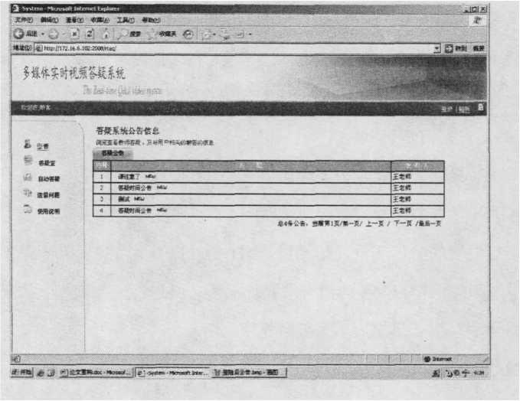
28

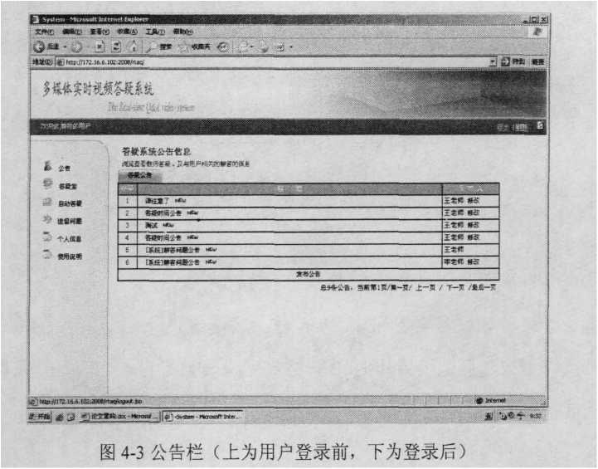
该部分功能的实现分析：
- 公告栏上显示的公告信息分为两部分：一是公共信息，二是用户信息, 即系统给用户的信息，是随着用户身份的不同显示。在界面左侧点击''公告”链 接时，系统执行的操作为根据用户ID查找与用户相关公告。
- 公告栏分页的实现:该部分用一个Servlet程序:ShowRecordByPage.java 实现，在页面中利用Servlet中提供的几个变量，实现分页操作。
- 用户的权限控制：在用户进入任何一个页面时，都会检查用户类型的 会话变量。具体萝ft为嵌入文件isadmin.jsp和ismember.jsp。前者检查是否为管 理员，后者检查是否为成员用户。
,

4. 2答疑室模块的设计与实现

4.2.1实时语音视频传输的实现
1、FLV的分类及传输方式
FLV文档格式是一种存储多媒体内容的开放规范，用于在Adobe Flash播放 器和服务器之间音频流和视频流的传输。按传输方式的不同，FLV视频分为三种 类型：
(1)嵌入式FLV视频
29

这种方式就是把整个FLV视频作为一种普通的Flash元件添加到SWF动画 文件中，最后生成的文件的扩展名是SWFo这种方法对待FLV就像对待普通的 图片一样，直接把视频添加到Flash的时间轴上。这种嵌入式的FLV视频的优点 是：
- 能够在Flash时间轴上查看和编辑单个视频帧，能够借助Flash设计工具 创建叠加和交互；
- 视频只需要常规的Web服务器就可传送；
- 由于这种FLV视频是采用SWF作为封装方式，所以任何版本的Flash播 放器都可以播放，避免了像其他FLV格式视频只能在Flash Player6及以上的版 本中才能播放的缺陷。
嵌入式的FLV视频的不足【29〕：
- 如果视频内容发生变化，则必须重新嵌入视频，重新检查和处理所有导航 以及相关联的内容，然后再重新发布SWF文件才能完成更改。并且在创作过程 中，如果需要预览或测试Flash的部分内容时，也必须发布整个视频文件。这可 能会大大延长创作所需的时间。
- 要求视频的帧频和Flash时间轴的帧频必须同步。但在实际应用中，很可 能出现二者达不到同步的情况，这样就会改变原来视频帧的帧率，从而使视频不 能正常回放。
- 用户必须从服务器上把文件完全下载之后才能播放。
- 由于是嵌入到SWF动画中，则也要受SWF文件最大帧数不超过16000 帧的限制，也就是整个视频文件的长度要受到限制。
（2）外部渐进式下载的FLV视频
这种方式的视频具体地说就是，在一个SWF文件中利用Action Script脚本 语言或者是Flash中提供的相关组件，将外部的FLV视频文件动态地加载到SWF 动画文件中进行播放的视频。我们可以控制给定视频文件的“播放”、“暂停”、
“查找”（时间码）和“关闭”等动作，还可以控制缓冲时间及缓冲大小。
这种渐进式下载的FLV视频是从Flash Player 7开始提供给用户的一种播放 视频的方式。在这种方法中，视频内容（FLV文件）独立于其他Flash内容和视频 播放控件，因此，添加或更改视频内容相对比较简单，不需要重新发布SWF文
30
件［3。］。对于网络传送而言，只要下载完第一段视频并缓存到本地磁盘，即可开 始播放。运行时，视频文件从本地磁盘加载到SWF文件中，并且没有文件大小 或持续时间的限制，视频文件的帧频可以不同于SWF文件的帧频，从而能够更 灵活地设置项目。可以自定义自己播放器的外观，这样可以使播放器的风格和自 己站点的风格相一致。最后，它可以和媒体组件一起用于创建项目中视频序列和 幻灯片之间的自动交互。
(3)流式的FLV视频
流式的FLV视频是这三种视频形式中使用范围最广的一种形式，同时也是 一种最完整、最一致和最可靠的视频传送形式。在流传送过程中，每个客户端打 开一个返回到视频服务器的持久连接，并且传送的视频和客户端交互之间存在紧 密联系。该方法还可以实现其他多种功能，用来提高视频的传送质量，比如带宽 检测(以提供大小正确的视频)、服务质量规范、详细的跟踪和报告统计信息以 及各种交互式功能和视频体验。具体来说，这种流式的FLV视频传送方式有以 下优点：
- 视频内容将独立于其他Flash内容和视频回放控件。因此，可以方便地添 加或更改内容，而不需要重新发布SWF文件。此外，由于在流传送时客户端与 服务器之间有一个持久连接，因此可以根据用户或应用程序的反馈更改FLV内 容，从而能更好地满足用户的需要。
- 客户端无需下载整个文件，因此流传送使用较少的客户端内存和磁盘空 间；只有被查看的视频部分才会传送给客户端，因此能更有效地使用网络资源， 在传送的过程中,FLV视频不会保存到客口端的缓存,因此能更安全地传送媒体。
- 提供了更好的跟踪、报告、反馈和记录功能。
- 可以利用编程来创建服务器端播放列表，控制流的同步。根据客户端连接 速度调整播放比特率实现更具智能化的传送以及创建应用程序。
- 良好的交互性。可以实现多用户通信功能，观看同一段视频的用户可以通 过创建多媒体聊天室、视频博客和视频消息等方式来进行交流。
使用搜索功能可以立即跳转到视频的任何部分，而不用考虑视频的长度是多 少或是否已经完全下载。并且视频中嵌入的可点击的热点能显示相关联的内容， 触发内容的可选结果。
流式FLV视频不仅继承了传统流媒体的优点，并且在用户交互和体验方面 又有了很大提高。但要实现FLV视频的流式传输，还需要Flash Media Server的 支持。Flash Media Server是Adobe公司开发的能够在大规模部署环境下提供录 制和实况FLV视频服务的软件。它拥有独特的编程流媒体环境，包括性能可靠 的应用编程接口，对流媒体能够实现精确的代码控制。Flash Media Server可以 在标准的Windows或Linux服务器上运行，所以它可以与现有的数据库、Internet 和数据服务集成。并且它还进一步扩展了服务器的功能，使得用户能够管理基于 XML的媒体元数据、访问本地系统资源、控制日志和报告，以便与现有的媒体 吸收和管理系统更紧密地进行集成卩七
该系统中有两处用到FLV视频，其一是视频答疑室，此部分的FLV是以流 式传输的，其后台由FMS服务器的支持；其二是自动答疑，在WEB浏览器中 播放检索到的答疑视频，这是一种外部渐进式下载的FLV视频，录制好的FLV 视频片段放置在视频服务器上。
2、Flash 媒体传输协议(Flash media communication protocol)： RTMP 实时 传输协议
Flash媒体服务的解决方案是一个服务器和客户端的体系结构，如图4-4。客 户可作为一个SWF文件或Flash播放器嵌入在一个WEB浏览器、移动设备(Flash Lite 3)中、或一个桌面应用程序中，服务器端管理客户端的连接和安全，读写 服务器的文件系统，和执行其它任务。
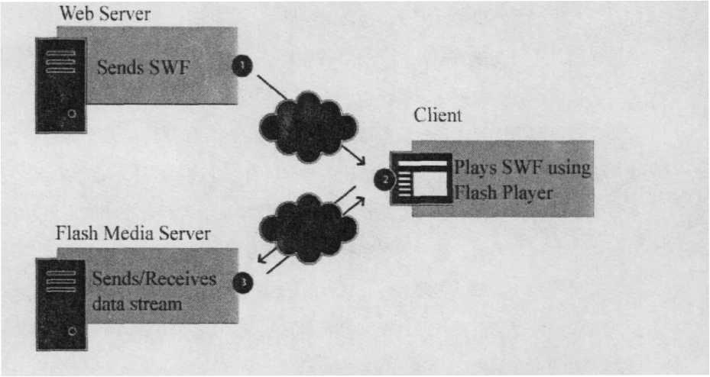
图4-4 FMS的c/s结构

32
Flash客户端与FMS (Flash Media Server)服务器之间的通信是使用的 Macromedia 公司的专有的 RTMP (Real-Time Messaging Protocol)实时传输协议, 该协议是被Flash用于AS对象、视频、音频的传输。它建立在TCP协议或者轮 询HTTP协议之上，RTMP协议就像一个用来装数据包的容器，这些数据可以是 AMF格式的数据，也可以是FLV中的视/音频数据。一个单一的连接可以通过不 同的通道传输多路数据流，这些通道中的数据都是按照固定大小的包传输的〔32］。
客户端是每次与服务器连接的发起者，一旦二者之间的连接建立，该客户端 就能通过该服务器，与其他客户端进行通信，客户能连接到程序的实例，比如： 一个聊天程序可能有多个房间，每个房间是聊天室程序的一个实例，程序的多个 实例能同时运行。每一个程序实例都有它唯一的名字，提供唯一的资源给与它联 接的客户端。
Flash数据(语音、视频、AS脚本)在网络连接之间的流动是以一种流 (Streams)的方式，在流上能携带语音、视频和AS脚本数据。每个流上的数据 只能朝向一个方向流动，但是一个流能携带多种类型的数据，在一个网络连接上 能创建多个流。在多个程序中，携带语音和视频的流从服务器到客户端，同时也 有携带语音和视频的流从客户端到服务器。如图4-5。
一个Flash影片在一个网络连接上能创建一个发送数据的流去发布数据，同 时另一一个Flash影片可以作为定阅者创建一个流去接收数据。Flash影片在一个网 络连接上，在同一个时间里必须创建一个发布流和：个定制流。同样，FMS能 将流上的语音、视频数据记录并保存在磁盘上，就是所谓的FLV (Flash视频) 文件。
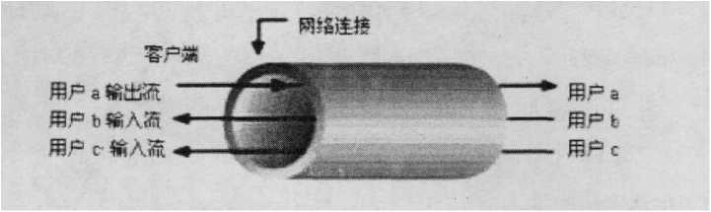
q、客户迥过…个链接发送…个数据流接受两个数据流

图4-5数据流
AS语言中用于创建和管理流的类是NetStream,用于创建一个连接的是
33

NetConnection类。在以RTMP方式传输视频时，首先通过NetConnection对象连 接到FMS/Red5服务器，然后建立流对象，通过AS指令在流上传输或录制视频。
RTMP协议不仅支持传统媒体服务器的流媒体传输协议，而且支持动态的传 输多个流。RTMP分别管理这些流上携带的语音，视频和AS脚本数据。AS脚 本数据是永远不会丢弃的，因为程序数据的任何出错都会造成不可估量的损坏。 语音和视频数据分别在服务器上进行缓冲，如果语音数据缓冲到达一定的限度， 所有缓冲区中的数据会丢弃，并且允许在缓冲中收集新到达的数据，并把它们发 送给每个客户端。视频数据和音频数据用同样的方式处理，只是在一个新的关键 帧到来时会丢弃原来缓冲区中的内容。当一个关键帧到来时丢弃视频数据，这确 保了一个客户端从没有收到错误关键帧的部分更新。如果这个客户端收到错误关 键帧的部分更新，在两个不同的帧之间会形成一个8X8的马赛克图像。RTMP 给三种数据提供不同的优先级。音频的优先级最高，因为这是实时对话，视频给 予最低的优先级，AS的优先级处于中间EL
3、flash视频流式传输的具体实现过程
（1） 服务器端的配置
I、 设置服务器适配器
II、 配置虚拟主机
IIL注册客户端应用程序
IV、编写并部署服务器端脚本
（2） 客户端的开发
客户端的开发主要在于：为嵌入WEB页的SWF文件编写相应的AS脚本。 当客户端浏览器装入己嵌入该SWF文件的页面时，即执行SWF文件的脚本， 与FMS服务器建立通信，并控制本地的摄像头和麦克风，进行实时的语音视频 采集与传输。其步骤如下：
I、 建立与FMS服务器的连接。
II、 创建本地的流。
IIL将本地的摄像头和麦克风绑定到流上。
IV、发布或接收音视频。
［如果是接收音视频，则不需第三步，其代码见附录］
34

4. 2. 2视频答疑室
该实时视频答疑系统釆用视频答疑室的形式进行答疑，它是教师与学生进行 答疑讨论的地方，是教师与学生进行答疑活动的主要场所。视频答疑室的具体实 现为：在客户端的浏览器中嵌入Flash文档，实时釆集、传输本地视频。
根据上小节语音视频传输实现的分析，该视频答疑系统釆用三层结构的B/S 模型（图4-6）,它是由客户端、网络服务器和数据库服务器组成的体系结构。为 实现实时语音视频的釆集，要求客户端安装摄像头+麦克风。当客户端浏览器向 Web服务器发出的页面请求时，Web服务器返回相关页面给客户端浏览器，此 时嵌入在页面中的SWF文件，通过Flash脚本（Action Script）与FMS服务器进 行通信，使用RTMP实时传输协议，实现语音视频的采集与传输或保存。
FMS

sends/receives data stream
Web服务器
palys SWF
RTMP lusing Flash
Sends SWF
Servlet
player
WEB页
Internet
HTTP响应服务

JDBC
SQL server
数据库
图4-6系统结构图
系统中的视频答疑室设计为两种形式：（1）实时视频直播答疑室，提供教师 直播的语音视频，师生实时文字聊天交流，即师生答疑室。（2）两人讨论答疑室, 提供两个用户的实时视频语音交流，本文称为学伴答疑室。
师生答疑室实质上是对现有的某些网上单向视频直播答疑的一个改进，其中 师生交流的方式为：学生接受答疑教师实时的语音和视频，同时，通过聊天室， 学习者也可用文字对答疑教师实时提出问题，答疑教师对重点强调部分用文字进 行表述，而且还可采用电子白板的方式画图演示（图4-7）。学伴答疑室是师生或 学伴之间的双向交流，交流的方式有语音、视频和文本（图4.8）。
视频答疑室的具体实现
35
作为开发的演示性系统，其中设计了两个师生答疑室和六个学伴答疑室，可 以同时两位教师的同时答疑，及六十六位同学同时在线讨论学习。
实频答疑室的实现主要是开发相应的WEB页，在WEB中嵌入主持教师的 实时视频。页面逻辑部分釆用是JSP+AS (Flash脚本)技术，JSP主要用于实现 浏览器与Web服务器之间的交互，比如：用户身份验证、读写数据库等操作。 AS脚本用于与后台FMS服务器联接，发送或接收实时视频。
用户如何登入答疑室在本文中称为答疑策略，下有详述。
(1)师生答疑室
该种答疑室是一种一对多的视频答疑形式，允许一个主持教师，必须以教师 身份进入，三十名学生接受视频，并在答疑室中可以以文字提出问题，或就某一 问题展开讨论，答疑教师既可以实时的语音视频参于讨论、解答，也可用文字加 以重点提示表述，或是用嵌入的电子白板进行展示。如图4-7
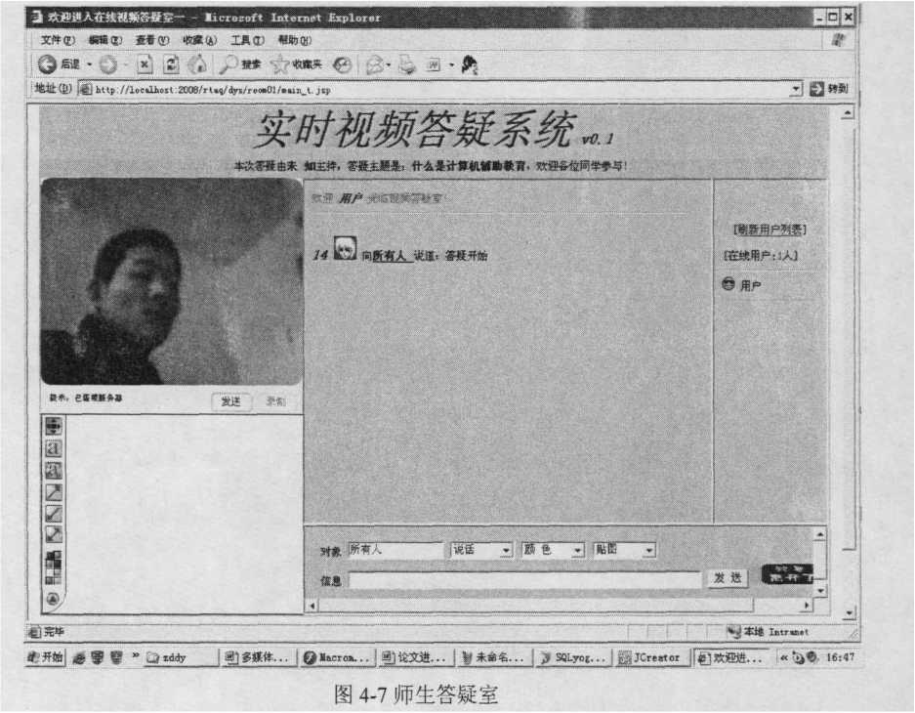

(2)学伴答疑室
学伴答疑室是一种一对一的视频答疑形式，允许任何学生或教师进入，在这
种答疑室里，双方可彼此看到对方图像，听到声音或用文字讨论问题。如图4-8
36

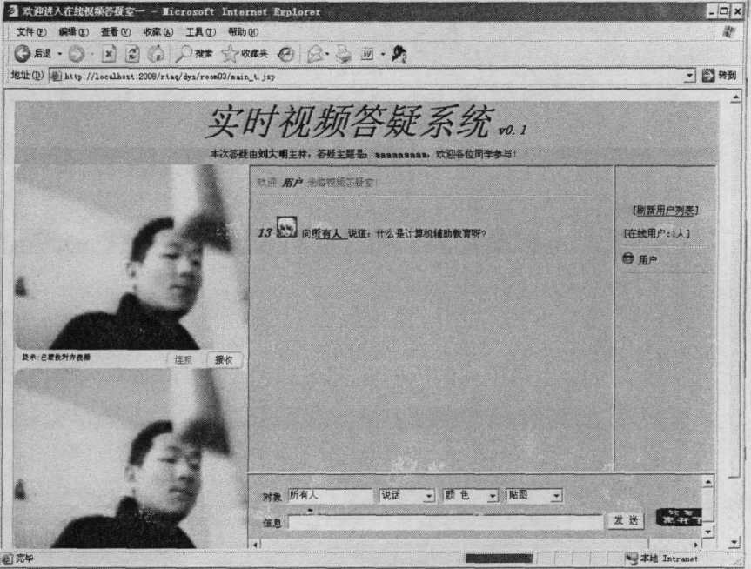
登开蝴 e 驟零” Q毕业论文写作 |也多媒体实时视频…；^MacroMedia F1...［勢论文进度汇报.do... #耳底迎进入应线视… «令. 頂:26
图4-8学伴答疑室

（3）电子白板的实现 .
电子白板是直接利用Flash 8自带的Whiteboard组件实现的，该组件可让你 创设一个能实时共享绘图、文字、线条、图形的环境OS其实现原理是通过客 户端请求服务器端建立SharedObject对象实现的。服务器端接受客户湍请求，在 服务器端建立SharedObject对象。所有客户端都连接到同一个共享对象中，实现 r
数据的共享。在一个会话中，当某客户端通过白板的面板画了一条线时，则该客 户端程序将该客户端操作转化成可识别的“划线指令”传递到SharedObjeet中。 服务器端收到客户端的数据信息.并将客户端发送过来的信息保存在 SharedObject对象中。其他客户端则通过自身SharedObject对象的同步事件，取 得该客户端发送到服务器端的指令，并在客户端完成重绘。

4.2.3答疑策略
答疑策略即视频答疑室的管理策略，就是对用户进入/退出答疑室的所做的
操作进行跟踪和控制。在C/S模式中，由于有客户端程序的存在，很容易记录或
跟踪用户状态，将进入或退出某个答疑室的操作传递到服务器，实时的动态改变
37
答疑室的状态。但在B/S模式下，由于HTTP协议建立在请求/响应的基础上， 客户端很难实时的将用户是否进入或退出答疑室的状态信息提交给服务器。系统 在解决这一问题时，采用在服务器上建立答疑室状态表Rtaq_room的形式，结合 客户端建立的session变量，确保每一个注册用户任一时刻只能登录一次，进入 一个答疑室，只有在退出某一答疑室后，才能进入另一个。如图4-9
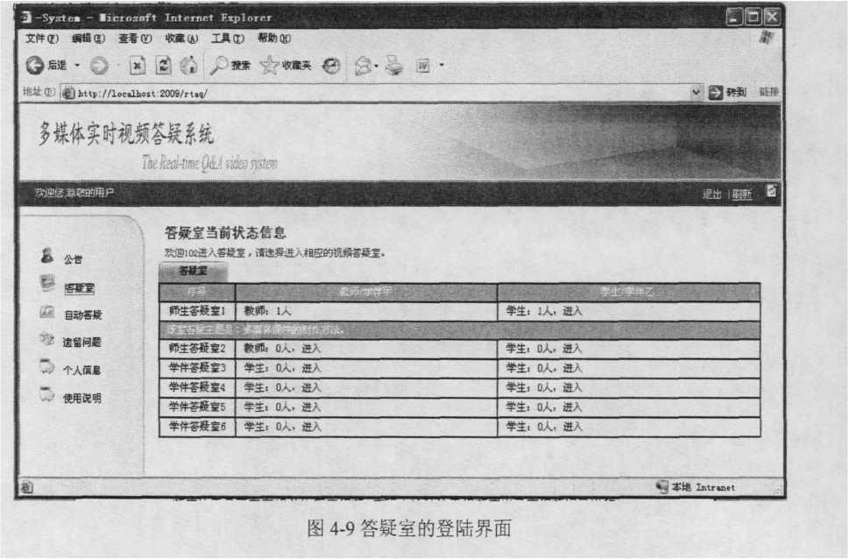

4. 3自动答疑模块的设计与实现

4.3.1自动答疑的设计思路
该实时视频答疑系统提供的另一种答疑形式，就是所谓的自动答疑。该模块 负责自动回答学生提出的一些的问题，学生用户提交问题到后台，系统在答疑视 频库检索是否存在相关的答案视频。实际上这种检索视频库中已有视频记录进行 答疑的形式也是一种视频点播，即是学生点播视频服务器上的相关主题视频，其 区别在于学习者如何知道服务器上是否有能解答其问题的相关视频，以及视频的 名字。
由于答疑情景的特殊性，答疑视频一般录制的只是教师的头肩像，因此，在 实现该部分时，并没有使用视频检索，而是对用户提出的问题，进行分词后，根
38 据结果对数据库中视频记录的“答疑主题”属性进行全文检索，将全文检索的结 果，按相关性大小进行排序，反馈给学生用户，由提问者选择相应的视频进行学 习。
实现上述思路，主要涉及到两个方面：（1）答疑视频库的建立。（2）答疑视 频的检索。

4. 3. 2答疑视频库的建立
答疑视频库的建立，是该自动答疑模块的基础。其包括两个方面，其一：如 何录制并保存答疑视频；其二：答疑视频记录的组织问题，为下一步答疑视频的 检索做准备。
1、答疑视频的录制
. Flash视频的录制，是通过客户浏览器中嵌入的SWF文件与后台FMS服务 器的交互来实现，其实现的步骤为；
I、 建立与FMS服务器的连接。
II、 创建本地的流。
.
III、 将本地的摄像头和麦克风绑定到流上。
IV、 保存音视频流到服务器上。
因此，答疑视频的录制有两种形式：
（1） 答疑室的直播时录制：在教师使用一类答疑室的进行答疑时，嵌入的 SWF文件中，提供了录制按钮，主持教师可点击该按钮将整个答疑过程实时的 录制并保存在服务器的指定目录下，并且该视频的“答疑主题”属性就是该次答 疑的主题，视频的文件名是自动产生的。在该系统实现时，将实时录制的视频存 放在主目录下的FLV子目录下面。
（2） 录制回答的遗留问题。当答疑教师登录答疑系统，查看遗留问题模块 时，点击相应按钮将进入录制答疑视频页面，结束后，录制的视频将以该遗留问 题的题干（或答疑教师进行修改输入内容）作为该视频的“答疑主题”属性，保 存在服务器的指定目录下，视频的文件名是自动产生的。如图4-10
39
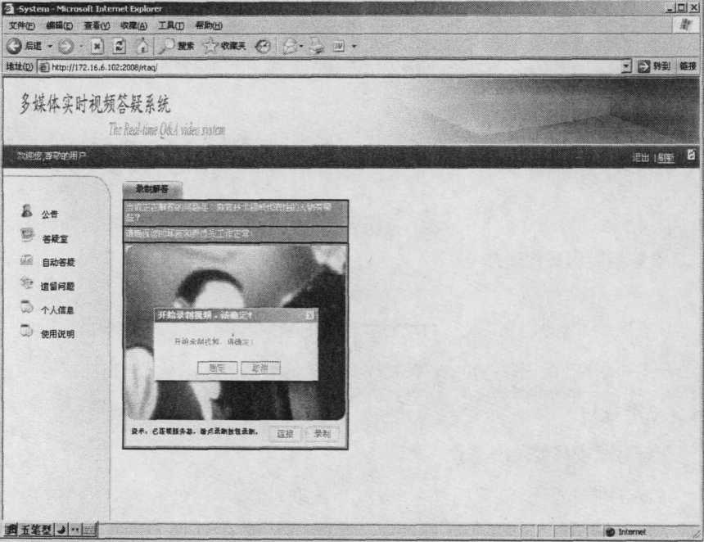
统开於I 婿 将 »jjafiJ的.doc-gosof...[5Goo^BS.*roK)ft..」|4^&«em.Mcr5】g... gj ,14:26
图4-10问题视频录制

上述两种答疑视频录制的过程中，都要涉及到JSP与Flash的交互。Flash 与JSP交互有多种方法，这里只需将Flash录制视频产生的文件名传递到JSP, 由JSP将文件名与前个页面提交的答疑主题提交到数据库表Rtaq_video中，如 果成功则JSP给以反馈，否则不成功。因此，只需用最简的交互形式，即用LoadVar 函数将Flash中的变量传递到JSP中并给予反馈"I。实现写入接收Flash参数并 写入数据库的文件分别是：save.jsp和savepb.jspo
（3）答疑视频记录的组织
对答疑视频记录进行很好的组织，是为下一步答疑视频的检索做准备。在上 述答疑视频录制时提到，在录制视频保存时，要保存的一个重要信息就是：该答 疑视频的“主题描述”属性，也就是这段视频解答问题的主题是什么，这也是进 行答疑视频检索的重要依据。
答疑视频的检索实际上也就是检索的这部分答疑视频的“主题描述”属性， 然后，反馈给用户该答疑视频的文件名及路径信息。
答疑视频的“主题描述”与其“文件名”对应是通过数据表Rtaq_vedio实 现的，在该表中，还记录了该视频的录制人，被使用次数等信息。
40

4. 3.3答疑视频的检索
该部分的视频检索，实质上是对用户提出的问题，进行分词后，根据分词的 结果对数据库表Rtaq_video中的“答疑主题”字段进行全文检索，将全文检索 的结果，按相关性大小进行排序，反馈给用户。全文检索的实现是使用的Lucene 工具包。
答疑视频检索的过程如下:
输入问题〉提交问题〉对问题的题干进行分词〉全文检索Rtaq_video表中的 “主题描述”项，若有结果就输出，无则提示是否记入遗留问题。
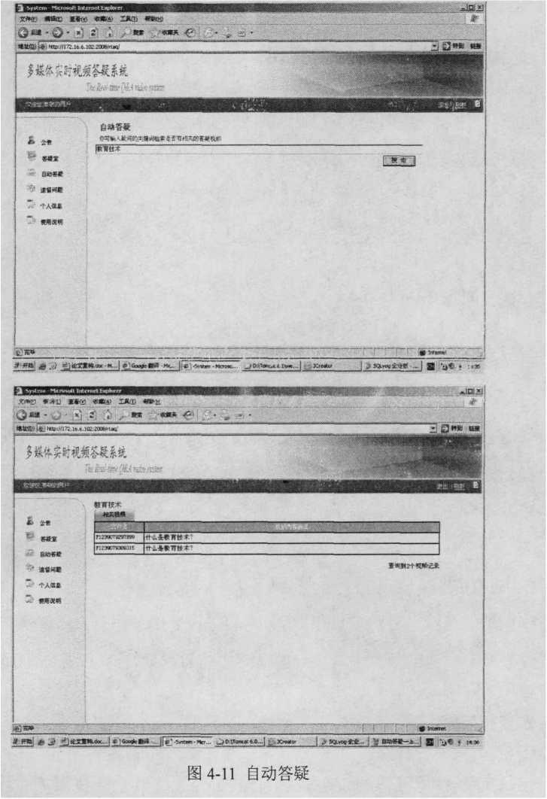
41

在上述信息处理过程的程序文件有：
（1） index.jsp：输入答疑问题页面
（2） configuration.]sp：配置文件
（3） results.jsp：执行检索的代码，并反馈结果，需要使用部分java包，将 这些包拷到WEB-INF下的lib三级子目录下
（4） play.jsp：播放FLV的页面，嵌入的是flvplayer.swf文档。
在这个信息处理过程中主要涉及到中文分词与全文检索技术,而且自动答疑 的性能也取决于这两种技术的发展。我在实现该部分功能时，使用的是开源全文 检索引擎Lucene2.3.2,所采用的中文分词组件为JE-Analyzer分词1.5.3啊。

4.4遗留问題模块的设计与实现
遗留问题模块也称为异步答疑、事后答疑，当学生无法从答疑室主持教师或 学伴那里得到答案，又无法从答疑视频库中检索到答案时，学生就可以以“遗留 问题”的形式登记到问题库中，这时由答疑教师事后答疑就显的很有必要了。该 模块包括两部分：遗留问题登记和遗留问题解答。

4. 4.1遗留问题登记
1、 问题提交界面
这是本模块最基本的功能C学生如果在系统主页面上（或其它位置）选择了 遗留问题选项，程序通过一个超链接，将学生带入一个提问界面。该页面显示了 一个提问表单，学生将要提的问题写在表单上。提交问题页面主要包括主题和内 容两项，均为必填字段。程序中包含一个JavaScript小程序，用于判断表单的合 法输入。该部分信息处理过程的程序文件为addpb.jsp。
2、 问题提交的实现
学生填写数据之后将表单提交给cftnpb.jsp处理，它的作用是保存学生在前 面通过表单所传送的数据内容。问题提交成功后，系统返回前一个页面。

4.4. 2遗留问题解答
这是实现教师事后答疑的功能。首先教师登录，查看学生遗留的问题，选择
42
问题回答，进入答疑视频录制界面。遗留问题的查看是由lookpb.jsp实现的。
回答问题界面
当教师查看遗留问题列表时，如果认为此问题值得回答，那么通过回答问题 超链接进入回答问题界面。其信息处理文件为rsppb.jspo该界面主要是由一个嵌 入Flash文档实现的。这部分实际上也就是前述的答疑视频录制中的第二种：“录 制回答的遗留问题”。这里不在祥述。

4.5本章小结
本章对多媒体实时视频答疑系统的具体实现作了详细说明，主要部分在于：
- 实时语音视频传输的实现(2)答疑室的实现与管理策略(3)答疑视频录 制的操作(4)答疑视频检索的实现。
43

第五章结论及课题研究展望

5.1课题研究总结
本文在对当前网络教学中答疑系统应用与实现的现状进行分析基础上，提出 基于FMS服务器，实现多媒体实时视频答疑系统。论文详细阐述了答疑系统的 系统分析与设计过程，并对该系统实现过程中用到的关键技术进行了综述。
该答疑系统的总体思路在于：以流媒体实时视频的形式代替当前答疑系统中 单一文本答疑的形式，而且对客户端软硬件要求也尽量达到最低，给网络学习者 提供最大的方便与灵活性。计算机网络技术的进一步发展，网络带宽的增加，为 这种这种实时视频答疑系统的实现提供了可能。在流媒体视频的选择上，我采用 T Adobe公司的Flash视频(FLV格式)，这种视频的传输基于C/S模式，后台 是FMS (Flash Media Server)服务器，前端利用了网页上广泛使用的Flash Player 平台，将视频整合到Flash动画中。也就是说，网站的访问者只要能看Flash动 画，自然也能看FLV格式视频，而无需再额外安装其它视频插件。而且，FMS 提供的在线采集录制视频功能，只要在客户端安装有安装摄像头和麦克风，并正 确配置驱动程序，就能进行实时视频的在线采集、录制与传输。
该系统中的答疑具体实现是以答疑室的形式，即在一个基于浏览器的类似于 聊天室的场所嵌入Flash视频，从而使答疑信息的传播形式不再是局限于文字性 的输入，答疑信息的传播方向也不再在是单向的一个视频直播答疑,而是双向的、 可实时交互的一种答疑形式。
在该实时视频答疑系统的设计时，对实时视频做了一个扩展性的解释，认为 除教师与学伴的实时视频答疑之外，如果能检索到以往的相关视频记录，也是一 种实时视频解决问题的办法，这就是所谓的自动答疑。该部分在实现时，并没有 采用现在的视频检索新技术，而是针对答疑视频只有答疑主持人的关肩像这一特 点，采用了设计“答疑问题表”，由用户输入问题，全文检索“答疑问题表”中 “答疑主题”字段的办法，找到相应视频的路径，从而反馈给网页FLV播放器, 进行实时视频播放。
在以上实时视频答疑形式不能解决个别学生用户的问题时，可将该问题记入
44
遗留问题库，进行异步答疑，由答疑教师事后录制答疑视频，并以公告的形式, 在该学生用户下次登录时进行通知。
这种基于FMS的实时视频答疑系统作为网络课程的一个模块在投入使用 后，获得了较好的效果。相比以文本形式为主的答疑系统，其具有明显的优点在 于：
（1） 该系统通过文本、语音、视频等多种答疑形式，在虚拟的网络空间中 实现了多种形式的教育信息在师生之间、学伴之间实时的传播，充分发挥了网络 优势，同时为教学辅导提供了更大的灵活性，也为学生和教师提供了一个互动交 流的平台。
（2） 实时录制并保存在视频服务器上的答疑视频资料能被学习者检索重复 使用，从而大大减轻答疑教师的负担。而且，随着服务器上答疑视频资料的增多, 自动答疑的使用频率越来越大，这种实时得到的音视频答疑信息，进一步提高了 网络学习者的学习兴趣和积极性。
（3） 釆用B/S架构，支持用户单一登录方式，方便用户使用，免除用户端 安装软件的麻烦。网络学习者只要具有浏览器，即可同时进行网络课程的学习及 参与答疑，从而为其随时随地学习提供了更大的方便。

5.2研究工作展望
上述多媒体实时视频答疑系统仅在功能上实现了以语音、视频等多种交流的 形式代替了单一的文本答疑形式，另外，对于一个实用的答疑系统还应加入对用 户的跟踪与统计功能及其它激励学生参与答疑积极性的功能措施，这是我以后需 要努力的地方。
网络教学系统中答疑问题的解决，并非是开发一个具有多种答疑形式的答疑 系统所能解决的，而且本文所论述的多媒体实时视频答疑系统，在实际应用中， 也出现了诸多新的问题：比如：在广域网中实时视频的的录制与传输问题，视频 的检索出现所问非所答问题及学生参与视频答疑积极性不高的问题，这一系列出 现的问题，可能会随着计算机技术的发展一一解决，但如何在新的教育思想、理 念指导下，应用新的计算机技术开发出更好、更优的答疑系统是一个永远的课题。
45

参考文献
- 蒋东兴等.高校网络教学现状与对策卩].计算机教育,2004, (9): 44-46.
- 叶忠杰.基于课程本体的智能FAQ系统的设计[J].计算机时代,2007,(12):25-27.
- 林宝如.大学远程视频答疑教室的实现[J].高等建筑教育,2005, (9):81-82.
- 罗辉琼等.基于语音视频技术实时答疑系统的研究与应用[J].华南师范大学学报，2006, (11): 53-57.
- Deborah, L, and Me Guinness. "Question answering on the semantic Web Inteligent Systems'lJ]. IEEE, Jan.-Feb. 2004, Volume: 19, pages: 82-85.
- Lam, Sunny K.S.M., and Tamer Ozsu. ''Querying Web data the WebQA approach Web
Information Systems Engineering?,[C]. Proceedings of the Third International Conference on Dec.12-14,2002, page: 139-148.
- Meng, I-Heng. and Wei-Pang Yang. "The Design and Implementation of Chinese Question and Answering System”[J]. 1CCSA, 2003, pages: 601-613.
- Wilks, Yorick. ^Information retrieval, extraction and summarization^tC]. Speech and Language Engineering-State of the Art, 19 Nov. 1998, pages: 58-67.
- 刘辉.网上教学系统中“答疑”模块设计的探讨卩]・中小学电教,2008,(3):69-70.
- 王昌达、詹永照.基于Client/Server的CAI课件系统的设计与实现[J].计算机工程,2000, 0):67-69.
- 龙银香.B/S模式的个性化交互式网络教学平台的结构与设计卩].计算机与现代化, 2005, (6): 23-26.
- 张莉.三大流媒体系统比较分析[J].中国信息导报,2005, (3): 50-53.
- “Flash Video Learning Guide”[DB/OL]. Feb. 26, 2009, < http://www.adobe.com /cn/devnet/flash/articles>.
- [29]刘磊、丁荣.Flash视频浅析[J].数字与缩微影像,2003,(3):5-7.
- t4Adobe-Flv/F4v Technology Center?,[DB/OL]. Dec. 12, 2008, < http://www. adobe.com/devnet/flv>,
- [17] "Installing Flash Media Server 2"[DB/OL]. 2008. 8. 20. <http://hi.baidu.com /sohinx/ blog/item/ c9fl fdfa77ee9ddfb58f31 cc.html〉.
46
- 洛特等.ActionScript3.0 Cookbool<\M\•北京.电子工业出版社? 2007.
- 常红梅.JSP与Servlet技术对比卩].太原科技,2008,(1):62-63
- 耿祥义、张跃.Java2实用教程(第三版)[M].北京.清华大学出版社2006.08
- 边清刚、潘东华. Tomcat和Apache集成支持JSP技术探讨[J]计算机应用研究 2003,(6):12-14
- Welling, Luke, and Laura Thomson. PHP and MySQL Web Development third Edition\M\. 2005.06
- 李刚等.征服Ajax+Lucene构建搜索引擎[M].北京.人民邮电岀版社2006.
- 王子彦.检索助力媒体革新[J].中国传媒科技2005,(3): 12-14
- 周平.Lucene全文检索引擎技术及应用[J].重庆工学院学报2007,(4):86-88
- Cenwave 网络实时课堂系统典型客户案例[DB/OL]. 2008 8. 18 <http://www. cenwave.com /case/case product_sigao.htmi>,
- 南京工程学院助学中心网上视频答疑系统使用说明[DB/OL], 2008. 8. 20.
<http://www.njit.edu. cn/zxzz/ dyxtsm.htm〉
- 穆道生等编.远程教育系统开发[M].北京.中国宇航出版社2004
- Macromedia Flash 8.0 帮助文档
- Sanders, William B. Learning Flash Media Server [M]. O'Reilly, 2008.
- [33] Guilizzoni, Giacomo et al. Flash Communication Serve尸[M]. O'Reilly, 2005.
- “Using Flash Media Server Components^ [DB/OL]. Macromedia Inc., October 2005.
- Reinhardt, Robert, and Snow Dowd. Macromedia Flash 8 Bible [M]. Wiley Publishing, 2006.
- 极易软件[DB/OL]. Jan, 2009, <http://wwxv.jesoft.cn/>.
47

附录一
第一部分：视频流的连接、传输与录制
视频发送端
〃程序开始
〃设置摄像头的有关
var my_cam:Camera = Camera.get ();
my cam.onStatus = function (infb) {
trace("摄像头的onStatus起作用”)；
if (infb .code = "Camera.muted ") {
〃输出提示信息，摄像头被禁用
trace("cam 禁用")；
}
else (
trace("cam参数已设置，
my_cam.setQua!ity(O, 90); my_cam. setLoopback(true);
} 一
)； 一 『
tmv.video.attachVideo (my_cam);〃显示本地视频 var my mic:Microphone = Microphone.get (); var serveruri: String = "rtmp://localhost/tt";
〃新建一不连接对象，用来连接FMS;
var mync:N etConnection = new NetConnection (); my_nc.onStatus = function (thisObj:Object)
{—
trace (thisObj.code);
if (thisObj.code = "NetConnection.ConnectSuccess")
{
traced已连接服务器，视频可以发送， writeln("提示：已连接服务器”)； //新建流，用来捕获和播放视频； publisher_ns= newNetStream (my_nc);
〃新建流，角来捕获和录制视频； recorder_ns= new NetStream (mync); btn_conn.enabled=true;
}
else
{
writein("错误:服务器未启动或网络忙，视频不能发送”)； }
}
48
my_nc.connect (server_uri);
视频接收端
〃程序开始
〃定义全局变量
var VideoName: String = "ttOl";
tmv._visible=false;
writein("提示：尚未连接服务器，视频未发送”)；
var server_uri: String = "rtmp://localhost/tt";
btn conn.onRelease = function() {
var mync:N etConnection = new NetConnection (); mync.onStatus = function (thisObj: Object)
( ~
trace (thisObj.code);
if (thisObj.code = "N etConnection. Connect. Success")
{
writeln(" B连接服务器，当前处于接收视频状态”)； receive_ns= new NetStream (my_nc);
- tmv._visible=true;
tmv,video.attachVideo (receive_ns);
receive_ns.play(" live/"+VideoN ame);
}else{
writein("错误:服务器未•启动或网络忙，视频未接收”);
mync.connect (server_uri);
} ~ ~ 第二部分：自动答疑
<%if (error = false && searcher != null) ( thispage = maxpage;
hits = searcher.search(query);
if (hits.length() = 0) (%>
<p>对不起，没找到与您问题相符的答案，请换个问题，或将刚才的问题 记入遗留问题？ </p>
<%error = true; } )
if (error = false && searcher != null) (%>
<table border^'I ” align=ncenterM cellpaddin肾”6” cellspacing=n0H
bordercolor=n#0000FFn>
<tr align=Hcentern>
<td widths 100n> 文件名 </td>
<td width=”800“> 视频内容描述 v/td>
</tr>
<%if ((startindex + maxpage) > hits.length()) {
thispage = hits.length() 一 startindex }
49

SimpleHTMLFormatter htmlFormatter = new
Simp!eHTMLFormatter(*'<b><font color='red*>", "</fbnt></b>");
Highlighter highlighter = new Highlighter(htmlF ormatter,ne w
QueryScorer(query));
for (int i = startindex; i < (thispage + startindex); i++) { // for each element
%>
<tr align="center">
<%
Document doc = hits.doc(i);
String doctitle = doc.get("recordname");
String url = doctitle;
url="play.j sp?flv="+url;
%>
<td width="100"><a href="<%-url%>"><%-doctitle%></a></td>
<td align="left"><%
String text = doc.get(field);
TokenStream tokenStream =
TokenSources.getAnyTokenStream(searcher.getIndexReader(), hits.id(i), field, new MMAnalyzer());
TextFragment[] frag = highlighter.getBestTextFragments(tokenStream, text, false, 10);
for (int j = 0; j < frag.length; j++) {
if ((fragfj] != null) && (frag[j].getScore() > 0)) { out.println((frag[j] .toStringO));
}
}%></td></tr>
<%}%>
</table>
<%if ((startindex + maxpage) < hits.length()) {
String moreurl="results.j sp?query=" +URLEncoder. encode(query String)
+"&amp:maxresults=" + maxpage +"&amp;startat=" + (startindex + maxpage);
%
< <table width="900" border="0" align=" center" cellpadding="0"
cellspac. ig="0">
<tr>
<td><div align="right" class="zhengwen">
查询到<%=1^.而曲()％>个视频记录，当前页显示<%=maxpage%>个
</div></td>
</tr><tr>
<td><divalign="right"><a href="<%=moreurl%>">More
Results»</a></div></td></tr></table> <br>
<%)else(%>
<br><table width="900" border="0" align="center" cellpadding="0" cellspacing="0"><tr><td><div align="right"> 查询到 <%=hits.length()%> 个视频记
50
录 v/ div></td></tr></table> <%)}if (searcher != null) searcher, cl ose();%>

附录二
攻读硕士期间发表的论文
- 刘辉.“计算机辅助教育”之我见[J].《高等教育科学》，2006年第12期
- 刘辉.网上教学系统中“答疑”模块设计的探讨[J].《中小学电教》，2008 年第3期
- 刘辉.WEB动画在网络课程中的应用的探究[J].《职业教育研究》，2008年 第7期
- 刘辉.基于FMS的实时视频答疑系统的设计与实现[J].《广东广播电视大学 学报》，2008年第6期
52

致谢
转眼间就要告别研究生三年的学习生活了。在贵州师范大学我度过了三年美 好的时光，这是我人生历程中的重要经历，是永远值得回忆和珍惜的。
在论文完成之际，首先要特别感谢我的导师张仁津教授，感谢他三年来在学 业上对我的悉心指导。他朴素的工作作风、严谨的科研精神，渊博的科学知识， 耿直乐观的处世方式都了给我深刻的影响。本论文从选题、设计到撰写、定稿， 自始至终都得到张老师的悉心指导和帮助。在此向张老师致以最诚挚的感谢。
衷心感谢林筑英老师在学习和生活上给予我的无私指导和帮助。林老师不仅 教给了我专业知识和技能，更教给了我许多做人的道理。感谢唐翠芳老师，张贵 明老师、以及所有教过我的老师们，感谢你们三年来对我的教诲与帮助。
另外，感谢我的同学罗佳、胡如会、张琦等。我们共同走过了这三年，在一 个集体里共同奋斗、互相学习是一件十分快乐的事情，与你们的交流使我解决了 研究中的诸多困难。
最后还要感谢我的父母和女友，你们的爱给了我无限的动力，你们是我顺利 完成学业的强大精神后盾。
53

学位论文原创性声明和关于学位论文使用授权的声明
原创性声明
本人郑重声明：所呈交的学位论文，是本人在导师的指导下，独立进行研究 所取得的成果。除文中已经注明引用和致谢的地方外，本论文不包含任何其他个 人或集体已经发表或撰写过的科研成果。对本文的研究做出重要贡献的个人或集 体，均巳在文中以明确方式标明。本人完全意识到本声明的法律责任由本人承担。
论文作者签名:洲规
河年6月I日
关于学位论文使用授权的声明
本人完全了解贵州师范大学有关保留、使用学位论文的规定，同意学校保留 或向国家有关部门或机构送交论文的复印件和电子版，允许论文被查阅和借阅; 本人授权贵州师范大学可以将本学位论文的全部或部分内容编入有关数据库进 行检索，可以采用影印、缩印或其他复制手段保存论文和汇编学位论文。同时 授权中国科学技术信息研究所将本学位论文收录到《中国学位论文全文数据库》, 并通过网络向社会公众提供信息服务。（保密论文在解密后适用本授权声明）


